Sistema de Información para la Gestión de Planillas de notas del Colegio Instituto Tecnico Juan del Corral

Dilan Samuel Gutiérrez Munevar

Joahn Santiago Ramírez Bustos

José David Hernández García

Bogotá D.C. 10 de octubre 2022

Servicio Nacional De Aprendizaje - SENA

Centro de Servicios Financieros

Técnico en Programación de Software

**No Ficha 2471866**

**Índice General**

**Introducción 8**

**Objetivo General 9**

**Objetivos Específicos 10**

**Planteamiento del problema 11**

**Justificación 12**

**Alcance del proyecto 13**

**Impactos 14**

**Cronograma 15**

**Levantamiento de información 16**

Métodos usados para el levantamiento de información 16

Análisis Levantamiento de Información 17

**Módulos del Sistema 18**

**Requisitos del Sistema 20**

Requisitos funcionales 20

RQF 001 Ingresar al sistema 20

RQF 002 Gestión de Directivos 20

RQF 003 Gestión de estudiantes 21

RQF 004 Gestión de docentes 21

RQF 005 Registrar cursos 22

RQF 006 Registrar Materias 22

RQF 007 Registrar Notas 22

RQF 008 Registrar Eventos 23

RQF 009 Registrar Desempeños 23

RQF 010 Generar reportes 24

RQF 011 Gestión de tiempo 24

Requisitos no funcionales 25

RQNF 001 Estado de usuario 25

RQNF 002 Interfaz 25

RQNF 003 Seguridad 25

RQNF 004 Disponibilidad 26

RQNF 005 Hardware y Software 26

**Diagrama de casos de uso 27**

Diagrama caso de uso usuario Rector(a) y Coordinador(a) 27

Diagrama caso de uso usuario Docentes 29

Diagrama caso de uso usuario Estudiantes 30

**Documentación de casos de uso 31**

Documentación CU 001 Ingresar al Sistema 31

Documentación CU 002 Gestión de Directivos(Consultar Directivos) 33

Documentación CU 002 Gestión de Directivos(Registrar Directivos) 35

Documentación CU 002 Gestión de Directivos(Actualizar Directivos) 37

Documentación CU 002 Gestión de Directivos(Inhabilitar Directivos) 39

Documentación CU 003 Gestión de estudiantes(Consultar Estudiantes) 42

Documentación CU 003 Gestión de estudiantes(Registrar Estudiantes) 44

Documentación CU 003 Gestión de estudiantes(Actualizar Estudiantes) 46

Documentación CU 003 Gestión de estudiantes(Inhabilitar Estudiantes) 48

Documentación CU 004 Gestión Docentes(Consultar Docentes) 50

Documentación CU 004 Gestión Docentes(Registrar Docentes) 52

Documentación CU 004 Gestión de docentes (Actualizar docente) 55

Documentación CU 004 Gestión de docentes (Inhabilitar docente) 57

Documentación CU 005 Registrar Cursos(Consultar Curso) 59

Documentación CU 005 Registrar Cursos(Registrar Curso) 61

Documentación CU 005 Registrar Cursos(Actualizar Curso) 63

Documentación CU 005 Registrar Cursos(Eliminar Curso) 65

Documentación CU 006 Registrar Materias(Consultar Materias) 67

Documentación CU 006 Registrar Materias(Registrar Materias) 69

Documentación CU 006 Registrar Materias(Actualizar Materias) 71

Documentación CU 006 Registrar Materias(Eliminar Materias) 73

Documentación CU 007 Registrar Notas(Consultar Notas) 76

Documentación CU 007 Registrar Notas(Registrar Notas) 78

Documentación CU 007 Registrar Notas(Actualizar Notas) 80

Documentación CU 007 Registrar Notas(Eliminar Notas) 82

Documentación CU 008 Registrar Eventos(Consultar Eventos) 84

Documentación CU 008 Registrar Eventos(Registrar Eventos) 86

Documentación CU 008 Registrar Eventos(Actualizar Eventos) 88

Documentación CU 008 Registrar Eventos(Eliminar Eventos) 91

Documentación CU 009 Registrar Desempeños(Consultar Desempeños) 94

Documentación CU 009 Registrar Desempeños(Registra Desempeños) 96

Documentación CU 009 Registrar Desempeños(Actualizar Desempeños) 98

Documentación CU 009 Registrar Desempeños(Eliminar Desempeños) 100

Documentación CU 010 Generar Reporte 102

Documentación CU 011 Gestión de tiempo(Consultar tiempo) 104

Documentación CU 011 Gestión de tiempo(Registrar tiempo) 106

Documentación CU 011 Gestión de tiempo(Actualizar tiempo) 108

Documentación CU 011 Gestión de tiempo(Inhabilitar tiempo) 110

**Interfaz Gráfica del SI 113**

Interfaz Inicio de sesión 113

Interfaz Página principal 114

Interfaz Formulario : Registro de Administrador Académico 115

Interfaz Formulario : Registro de Estudiantes 115

Interfaz Formulario : Registro de Docentes 116

Interfaz Formulario : Registro de Cursos 116

Interfaz Formulario : Registro de Materias y Áreas 117

**Diagrama de Clases 118**

**Modelo Relacional ER 119**

**Diccionario de Datos 120**

Tabla Estudiantes 120

Tabla Docentes 120

Tabla Cursos 121

Tabla Área 121

Tabla Materia 122

Tabla Notas 122

Tabla Notas Registradas 123

**Manuales 124**

Manual De Usuario 124

Manual De Programador 124

**Índice de Tablas**

**Requisitos del Sistema 20**

Requisitos funcionales 20

RQF 001 Ingresar al sistema 20

RQF 002 Gestión de Directivos 20

RQF 003 Gestión de estudiantes 21

RQF 004 Gestión de docentes 21

RQF 005 Registrar cursos 22

RQF 006 Registrar Materias 22

RQF 007 Registrar Notas 22

RQF 008 Registrar Eventos 23

RQF 009 Registrar Desempeños 23

RQF 010 Generar reportes 24

RQF 011 Gestión de tiempo 24

Requisitos no funcionales 25

RQNF 001 Estado de usuario 25

RQNF 002 Interfaz 25

RQNF 003 Seguridad 25

RQNF 004 Disponibilidad 26

RQNF 005 Hardware y Software 26

**Documentación de casos de uso 31**

Documentación CU 001 Ingresar al Sistema 31

Documentación CU 002 Gestión de Directivos(Consultar Directivos) 33

Documentación CU 002 Gestión de Directivos(Registrar Directivos) 35

Documentación CU 002 Gestión de Directivos(Actualizar Directivos) 37

Documentación CU 002 Gestión de Directivos(Inhabilitar Directivos) 39

Documentación CU 003 Gestión de estudiantes(Consultar Estudiantes) 42

Documentación CU 003 Gestión de estudiantes(Registrar Estudiantes) 44

Documentación CU 003 Gestión de estudiantes(Actualizar Estudiantes) 46

Documentación CU 003 Gestión de estudiantes(Inhabilitar Estudiantes) 48

Documentación CU 004 Gestión Docentes(Consultar Docentes) 50

Documentación CU 004 Gestión Docentes(Registrar Docentes) 52

Documentación CU 004 Gestión de docentes (Actualizar docente) 55

Documentación CU 004 Gestión de docentes (Inhabilitar docente) 57

Documentación CU 005 Registrar Cursos(Consultar Curso) 59

Documentación CU 005 Registrar Cursos(Registrar Curso) 61

Documentación CU 005 Registrar Cursos(Actualizar Curso) 63

Documentación CU 005 Registrar Cursos(Eliminar Curso) 65

Documentación CU 006 Registrar Materias(Consultar Materias) 67

Documentación CU 006 Registrar Materias(Registrar Materias) 69

Documentación CU 006 Registrar Materias(Actualizar Materias) 71

Documentación CU 006 Registrar Materias(Eliminar Materias) 73

Documentación CU 007 Registrar Notas(Consultar Notas) 76

Documentación CU 007 Registrar Notas(Registrar Notas) 78

Documentación CU 007 Registrar Notas(Actualizar Notas) 80

Documentación CU 007 Registrar Notas(Eliminar Notas) 82

Documentación CU 008 Registrar Eventos(Consultar Eventos) 84

Documentación CU 008 Registrar Eventos(Registrar Eventos) 86

Documentación CU 008 Registrar Eventos(Actualizar Eventos) 88

Documentación CU 008 Registrar Eventos(Eliminar Eventos) 91

Documentación CU 009 Registrar Desempeños(Consultar Desempeños) 94

Documentación CU 009 Registrar Desempeños(Registra Desempeños) 96

Documentación CU 009 Registrar Desempeños(Actualizar Desempeños) 98

Documentación CU 009 Registrar Desempeños(Eliminar Desempeños) 100

Documentación CU 010 Generar Reporte 102

Documentación CU 011 Gestión de tiempo(Consultar tiempo) 104

Documentación CU 011 Gestión de tiempo(Registrar tiempo) 106

Documentación CU 011 Gestión de tiempo(Actualizar tiempo) 108

Documentación CU 011 Gestión de tiempo(Inhabilitar tiempo) 110

**Diccionario de Datos 120**

Tabla Estudiantes 120

Tabla Docentes 120

Tabla Cursos 121

Tabla Área 121

Tabla Materia 122

Tabla Notas 122

Tabla Notas Registradas 123

**Índice de Figuras**

**Cronograma 15**

**Diagrama de casos de uso 27**

Diagrama caso de uso usuario Rector(a) y Coordinador(a) 27

Diagrama caso de uso usuario Docentes 29

Diagrama caso de uso usuario Estudiantes 30

**Interfaz Gráfica del SI 113**

Interfaz Inicio de sesión 113

Interfaz Página principal 114

Interfaz Formulario : Registro de Administrador Académico 115

Interfaz Formulario : Registro de Estudiantes 115

Interfaz Formulario : Registro de Docentes 116

Interfaz Formulario : Registro de Cursos 116

Interfaz Formulario : Registro de Materias y Áreas 117

**Diagrama de Clases 118**

**Modelo Relacional ER 119**

**Introducción**

En nuestras planillas de notas actual, la idea de poder procesar toda clase de datos de una manera fácil y rápida de las notas de los estudiantes, hace que los docentes recurren a el sistema actual de planillas para registrar y desarrollar las notas de los estudiantes .Con el fin de tener menos tiempo de espera para la creación de notas, entre otros, lo que hace que su funcionamiento y manera de usar sea el adecuado para cada tipo de necesidad del planteamiento de planillas de notas.

Pudimos observar y analizar varios errores al usar el sistema de planillas de notas, ya que el sistema tiene unos errores que afectan tanto a docentes como a estudiantes,esto se debe a que el sistema de planillas no está cumpliendo con lo que dice,por el simple hecho de que los maestros registran unas notas para sacar el promedio y el sistema lo aproxima,este error puede tanto subir nota como bajar la nota.

Su uso se ha convertido en parte importante tanto personal como laboral, ya que registran las notas de los estudiantes,fallas,o inclumplimiento de algunas normas, sin necesidad de usar papel, calcular operaciones, entre otros.

**Objetivo General**

Crear un sistema de información para sistematizar los procesos de notas del Instituto Técnico Juan del Corral.

**Objetivos Específicos**

* Elaborar en el modelo UML(Lenguaje Unificado Modelado ) los diagramas de caso de uso y clases.
* Diseñar la base de datos que permita almacenar la información de los docentes,estudiantes y directivos.
* Codificar los módulos que componen la solución y aplicar las pruebas.
* Crear manuales de usuario para el cliente.

**Planteamiento del Problema**

Dentro de nuestro análisis hemos podido registrar una problemática que es que si el proceso de registro de calificaciones es manual o requiere múltiples pasos, puede llevar mucho tiempo y ser propenso a errores, lo que puede retrasar el proceso de evaluación y dificultar el seguimiento del desempeño de los estudiantes.

Otra problemática es que si los estudiantes no tienen acceso fácil a información actualizada sobre las calificaciones, puede ser difícil para ellos hacer un seguimiento de su propio progreso académico y tomar decisiones informadas.

Otra cosa es el uso de papel para registrar las notas, el objetivo sería evitar este desperdicio de papel y que puedan hacer los registros directamente en el sistema.

**Justificación**

Es necesario garantizar que la información de las planillas de notas de los docentes contenga la información real del desempeño de los estudiantes, porque estas notas son una medida del rendimiento académico de los mismos.

Uno de los objetivos principales del sistema además de evidenciar las notas y desempeño académico de un estudiante, es que sea una herramienta que garantice una mayor eficacia para el docente o directivo, realizando un análisis de los estudiantes y prestando mayor atención a ciertos estudiantes.

Los errores que se evidencian generan reprocesos pues obligan a los directivos y docentes a revisar nuevamente las planillas y verificar que la información no se haya modificado y que sea la real.

El sistema que se va a crear permitirá a los directivos y docentes ser más productivos y prestar atención a lo realmente importante, que es la educación y orientación que reciben los estudiantes.

**Alcance del Proyecto**

El siguiente proyecto tiene como finalidad desarrollar un sistema de información para la gestión de planillas de notas de docentes y directivos de la Institución Técnica Educativa Juan del Corral.

Donde tendrán presentes las fases de desarrollo, distribuidas en:Fase de investigación y recopilación de datos, el cual se emplean métodos como entrevista, encuestas y métodos de observación con el fin de concluir aquellas falencias encontradas para posterior organización en el desarrollo del proyecto.

En la fase de planeación se estimará tiempos de trabajo, el cual permitirá al programador y diseñador concertar con el cliente fechas y actividades, dispuestas para el desarrollo del mismo.

Durante la fase de ejecución se crea el sistema de gestión de planillas; como herramientas de programación fundamentales para la creación del código, visual y para la base de datos.

Fase de pruebas, se realizará prueba piloto y pruebas masivas, que garantizará que el proyecto cumpla con los requisitos solicitados por el cliente, de forma local, teniendo como objetivo que la información, se encuentre actualizada y lo más importante centralizada.

**Impactos**

• Impacto Ambiental: Tendremos un impacto ambiental importante porque se evitará el gasto de hojas e impresiones, y afectaría negativamente en que cada producto produce radiación ionizante

• Impacto Tecnológico: Automatización de procesos, así como la disminución del uso de papel, al igual que la disminución de errores, mejora la productividad y la comunicación entre directivos y padres.

• Impacto Económico: La institución evitará el gasto de comprar hojas ya que nuestro sistema de información automatizada esto.

• Impacto Social: Atiende a las necesidades de los directivos , contribuye de alguna manera al mejoramiento de la comunicación , lo cual ayuda al mejoramiento de la sociedad.

**Cronograma**

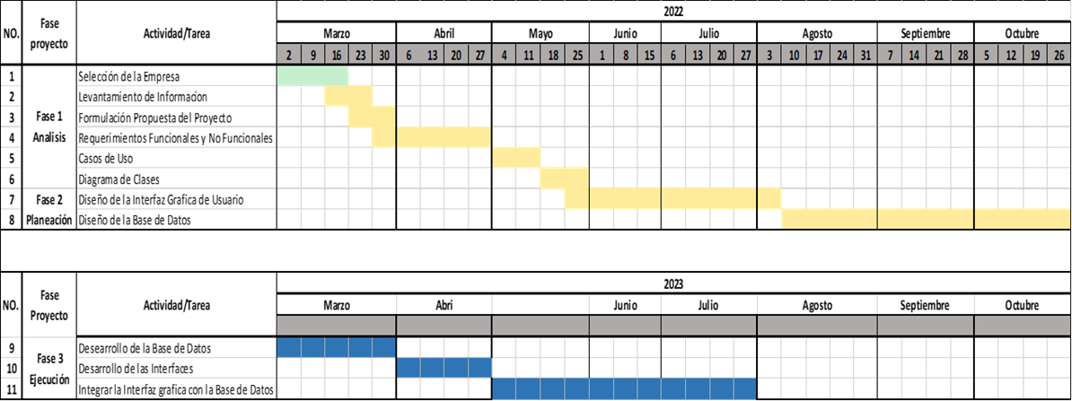

**Levantamiento de información**

**Métodos usados para el levantamiento de información**

Utilizamos el Método de encuesta donde realizamos las siguiente preguntas:

1. ¿Está conforme con el funcionamiento del sistema actual de gestión de las notas de los estudiantes?
2. ¿Qué le agregaría al sistema actual ?
3. ¿Estéticamente qué colores implementaría en el sistema?

Para que los directivos y docentes las contestaran utilizamos la herramienta de formularios de google :

<https://docs.google.com/forms/d/e/1FAIpQLSecMxDTMDGudJgpDC-tvP3BlPuujWWnTzpmNzBwMsbQg6YHRg/viewform?usp=sf_link>

También socializamos a manera de entrevista con varios profesores la primera y tercera pregunta en el cual varios nos dieron una idea en general que es que quieren un sistema mas rapido y facil para registrar las notas , también que para los colores que quieren que utilicemos deben ser relacionados con los colores de la institución.

**Análisis Levantamiento de Información**

Analizando la entrevista realizada, y utilizando el método de encuesta a través de un formulario y que fue respondida por uno de los directivos de la institución y un profesor conocedores del proceso, hemos obtenido la siguiente información.

1. Los profesores tienen que diligenciar las notas en papel antes de ponerlas en el sistema actual de planillas de notas.
2. Los profesores no están conformes al sistema actual de planillas de notas
3. La rectora quiere que el sistema lleve el seguimiento de notas de acuerdo al S.I.E
4. El sistema actual de planillas de notas tiene un problema al aproximar números y por eso los docentes sacan las notas aparte.

**Módulos del Sistema**

El sistema de gestión de planillas está conformado por los siguientes módulos**:**

**• Inicio de sesión**

Se debe validar el acceso al sistema verificando 5 datos Usuario(Primer nombres y apellido) , contraseña, Documento de identidad y Rol (Rectora , Coordinador , Docente , Estudiante), la validación debe hacerse con un procedimiento almacenado en la base de datos.

**•Módulo Gestión de Directivos**

Los administradores podrán consultar, registrar(asignando rol si es coordinador(a) o rector(a) ), actualizar e inhabilitar a un Directivo.

**•Módulo Gestión de Docentes**

Los administradores podrán consultar, registrar(asignando las materias y cursos a los cuales tiene acceso), actualizar e inhabilitar a un profesor.

**•Modulo Gestión de estudiantes**

Los administradores podrán consultar, registrar(asignando el curso al cual pertenece), actualizar e inhabilitar un estudiante en la planilla.

**• Registrar cursos**

Permite al administrador consultar, registrar(Con el número del curso), actualizar y eliminar un curso.

**• Registrar materias**

Permite al administrador consultar, registrar(Con el nombre de la materia y el área a la cual pertenece), actualizar y eliminar un curso o materias.

**• Registro de notas , eventos y Desempeños**:

Los docentes escogen la materia y el curso del cual van a consultar, registrar, actualizar y eliminar una nota ,evento (que puede ser las actividades que calificó el docente , o la fecha ) y el Desempeño(Que pueden llegar a ser las metas del trimestre) Los administradores podrán consultar, registrar, actualizar y eliminar los 3 registros ( notas , eventos, Desempeños ),Los estudiantes podrán solo consultar estos registros.

**• Gestión de tiempo**

Permitirá al administrador asignar un tiempo de registro y consulta de registros , como una fecha límite, que podría ser el intervalo entre periodo y periodo

**• Generar reporte de calificaciones por curso**

En el formulario de calificaciones se debe generar un espacio que permita generar el reporte de la planilla de las calificaciones por todo el curso y reporte de asistencia por estudiante , para generar el reporte se debe escoger el periodo del cual se va a reportar o escoger general para realizar un reporte completo con calificación final.

**Requisitos del Sistema**

**Requisitos funcionales**

**RQF 001 Ingresar al sistema**

| **Código Requisito** | RQF 001 |
| --- | --- |
| **Nombre** | Ingresar al sistema |
| **Tipo de Usuario** | Administrador(rectora, coordinador), docentes , padres y estudiantes |
| **Prioridad** | Alta/Esencial |
| **Descripción** | Permite el acceso a administradores(rectora, coordinador),docentes , padres de estudiantes ingresar al sistema validando a los Nombres , Apellidos , contraseña(Documento de identidad), Rol que ocupa(Rectora , Coordinador, Docente,Estudiante). |

**RQF 002 Gestión de Directivos**

| **Código Requisito** | RQF 002 |
| --- | --- |
| **Nombre** | Gestión de Directivos |
| **Tipo de Usuario** | Administrador |
| **Prioridad** | Alta/Esencial |
| **Descripción** | Los administradores podrán consultar, registrar, Actualizar y Inhabilitar algún directivo nuevo en la institución (Rector(a),Coordinador(a)) dandoles sus privilegios como nuevos Administradores del sistema |

**RQF 003 Gestión de estudiantes**

| **Código Requisito** | RQF 003 |
| --- | --- |
| **Nombre** | Gestión de estudiantes |
| **Tipo de Usuario** | Administrador |
| **Prioridad** | Alta/Esencial |
| **Descripción** | Los administradores podrán consultar, registrar (registrándose en un curso) , actualizar e inhabilitar un estudiante en la planilla. |

**RQF 004 Gestión de docentes**

| **Código Requisito** | RQF 004 |
| --- | --- |
| **Nombre** | Gestión de docentes |
| **Tipo de Usuario** | Administradores |
| **Prioridad** | Alta/Esencial |
| **Descripción** | Los administradores podrán consultar, registrar un docente (asignándoles las materias y cursos a los que tiene acceso y definiendo si es un coordinador o no), actualizar e inhabilitar a un profesor. |

**RQF 005 Registrar cursos**

| **Código Requisito** | RQF005 |
| --- | --- |
| **Nombre** | Registrar cursos |
| **Tipo de Usuario** | Administradores |
| **Prioridad** | Media/Deseado |
| **Descripción** | Permite al administrador agregar y eliminar un curso(Nombre de curso , Jornada ) |

**RQF 006 Registrar Materias**

| **Código Requisito** | RQF 006 |
| --- | --- |
| **Nombre** | Registrar Materias |
| **Tipo de Usuario** | Administradores |
| **Prioridad** | Media/Deseado |
| **Descripción** | Permite al administrador agregar y eliminar una materia. |

**RQF 007 Registrar Notas**

| **Código Requisito** | RQF 007 |
| --- | --- |
| **Nombre** | Registrar notas |
| **Tipo de Usuario** | Docente, Administrador , Estudiante |
| **Prioridad** | Media/Deseado |
| **Descripción** | Los docentes escogen la materia y el curso del cual van a consultar, registrar, actualizar y eliminar una nota,Los administradores podrán consultar este registro , y dado el caso registrar, actualizar y eliminar una nota , los usuarios estudiantes podrán consultar el registro |

**RQF 008 Registrar Eventos**

| **Código Requisito** | RQF 008 |
| --- | --- |
| **Nombre** | Registro de Eventos |
| **Tipo de Usuario** | Docentes , Administradores |
| **Prioridad** | Alta/Esencial |
| **Descripción** | Los docentes escogen la materia y el curso del cual van a consultar, registrar, actualizar y eliminar un evento (que puede ser las actividades que calificó el docente) los administradores podrán consultar este registro , dado el caso registrar , actualizar y eliminar un evento , los usuarios estudiantes podrán consultar el registro |

**RQF 009 Registrar Desempeños**

| **Código Requisito** | RQF 009 |
| --- | --- |
| **Nombre** | Registro de Desempeño |
| **Tipo de Usuario** | Docentes , Administradores , Estudiantes |
| **Prioridad** | Alta/Esencial |
| **Descripción** | Los docentes escogen la materia y el curso del cual van a consultar, registrar, actualizar y eliminar un desempeño (que puede ser las metas del periodo o lo que se espera a logra) los administradores podrán consultar este registro , dado el caso registrar , actualizar y eliminar un desempeño , los usuarios estudiantes podrán consultar el registro. |

**RQF 010 Generar reportes**

| **Código requisito** | RQF 010 |
| --- | --- |
| **Nombre** | Generar reportes |
| **Tipo de usuario** | Administrador, docentes, padres y estudiantes |
| **Prioridad** | Media/deseada |
| **Descripción** | El sistema permitirá a los administradores , padres , docentes y estudiantes generar reportes de notas. |

**RQF 011 Gestión de tiempo**

| **Código requisito** | RQF 011 |
| --- | --- |
| **Nombre** | Gestión de tiempo |
| **Tipo de usuario** | Administrador |
| **Prioridad** | Media/Deseado |
| **Descripción** | Permitirá al administrador asignar un tiempo de registro y consulta de registros , como una fecha límite, en este caso sería por trimestre |

**Requisitos no funcionales**

**RQNF 001 Estado de usuario**

| **Codigo requisito** | RQNF 001 |
| --- | --- |
| **Nombre** | Estado de usuarios |
| **Descripción:** | Los datos de los estudiantes, docentes que ya no pertenezcan a la institución por cualquier motivo que este sea, no serán borrados del sistema. estos datos cambiarán a un estado”inactivo” asegurando su permanencia en la base de datos. |

**RQNF 002 Interfaz**

| **Codigo requisito** | RQNF 002 |
| --- | --- |
| **Nombre** | Interfaz |
| **Descripción:** | La interfaz del programa deberá contar con el logo de la institución académica |

**RQNF 003 Seguridad**

| **Codigo requisito** | RQNF 003 |
| --- | --- |
| **Nombre** | Seguridad |
| **Descripción:** | Cada usuario tendrá habilitadas las funciones queunicamente pueden realizar en un módulo determinado |

**RQNF 004 Disponibilidad**

| **Codigo requisito** | RQNF 004 |
| --- | --- |
| **Nombre** | Disponibilidad |
| **Descripción:** | Los docentes tendrán acceso hasta una fecha determinada, el estudiante podrá seguir ingresando al igual que el administrador. |

**RQNF 005 Hardware y Software**

| **Código requisito** | RQNF 005 |
| --- | --- |
| **Nombre** | Hardware y Software |
| **Descripción:** | Se necesita un computador por salón de clase que tenga:  Procesador AMD Ryzen 7 PRO 2700 Eight-Core Processor 3.20 GHz.  RAM 16.0 GB.  Tipo de Sistema operativo de 64 bits, procesador x64.  Windows 8 en adelante para que el sistema funcione. |

**Diagrama de casos de uso**

**Diagrama caso de uso usuario Rector(a) y Coordinador(a)**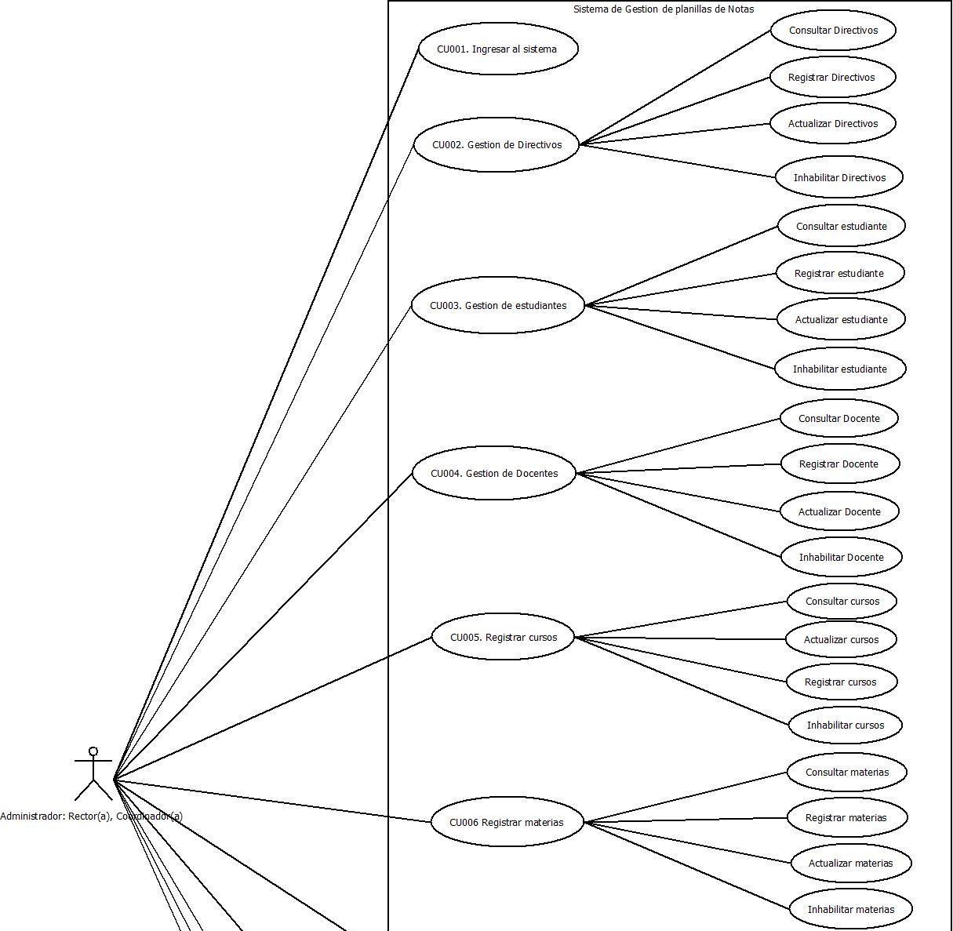

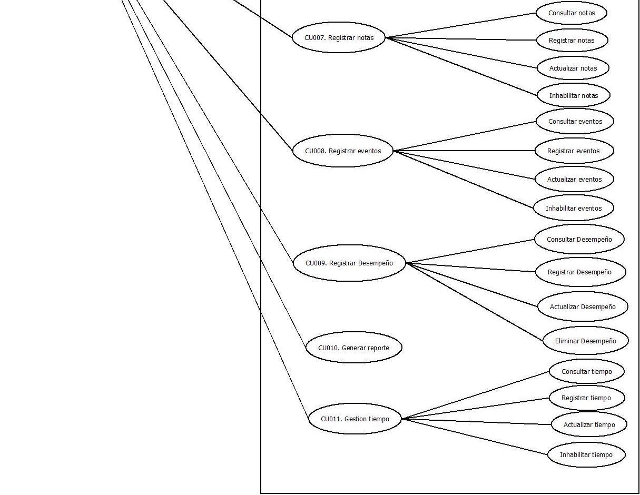

**Para el usuario Coordinador aunque sea Administrador no tendrá la función de Gestión de Directivos**

**Diagrama caso de uso usuario Docentes**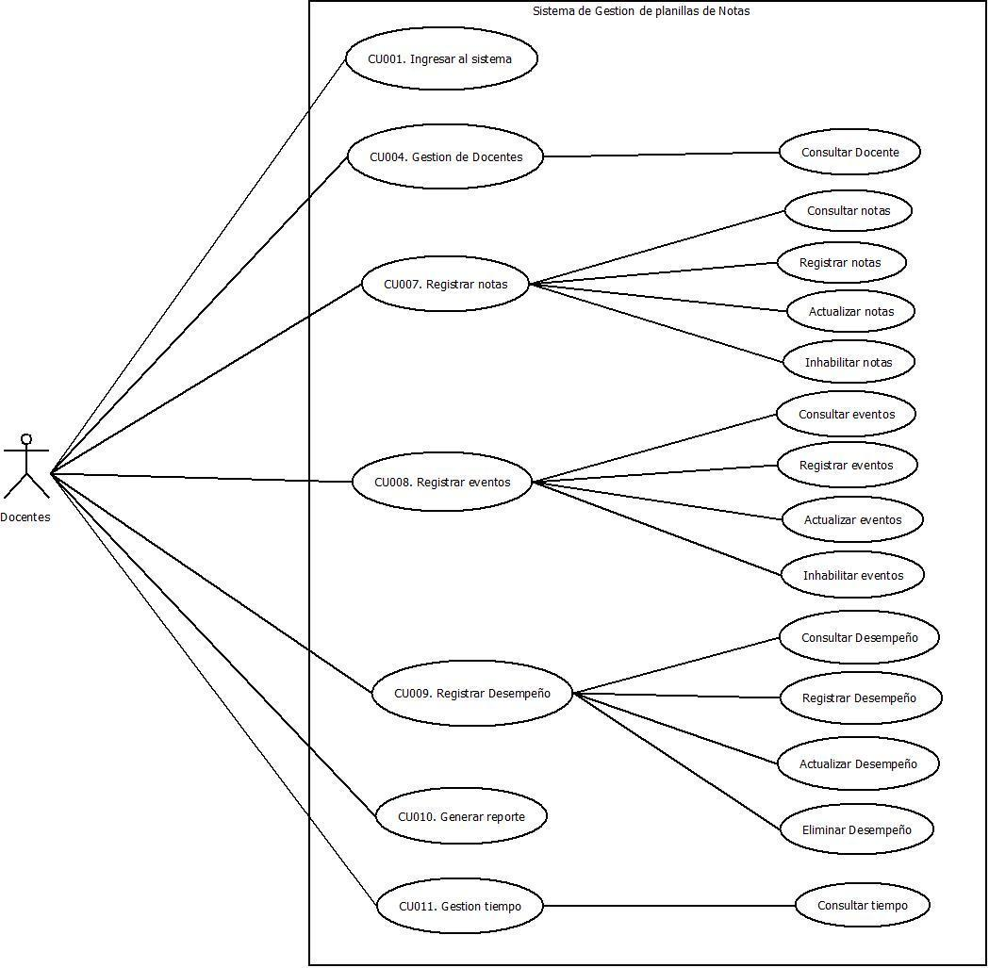

**Diagrama caso de uso usuario Estudiantes**

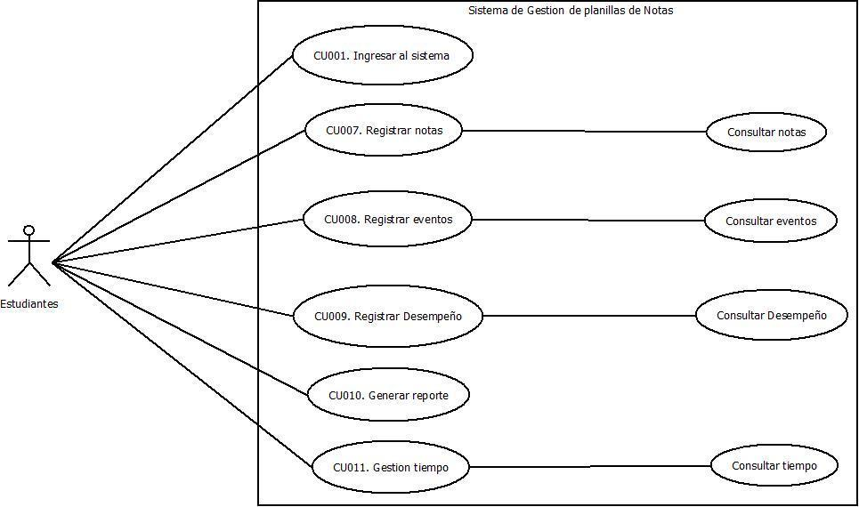

**Documentación de casos de uso**

**Documentación CU 001 Ingresar al Sistema**

| **1 IDENTIFICACIÓN DE CASO DE USO** | | | | | | | | |
| --- | --- | --- | --- | --- | --- | --- | --- | --- |
| **1.1 Id Caso** | | | CUD 001 | | **1.2 Nombre** | | Ingresar al sistema | |
| **2 HISTÓRICO DE CASO DE USO** | | | | | | | | |
| **2.1 Autor** | | | | Dilan Samuel Gutiérrez Munevar | | | | |
| **2.2 Fecha Creación** | | | | 29/11/2022 | | | **2.3 Fecha última Actualización** | 29/11/2022 |
| **2.4 Actualizado por** | | | | Dilan Samuel Gutiérrez Munevar | | | **2.5 Versión** | 1.0 |
| **3 DEFINICIÓN DE UN CASO DE USO** | | | | | | | | |
| **3.1 DESCRIPCIÓN** | | | | | | | | |
| Mediante este caso de uso se validaron los datos de un usuario y se determinará su acceso al sistema | | | | | | | | |
| **3.2 ACTORES** | | | | | | | | |
| Administrador(Coordinadores,Rector/a) , Docentes , Estudiantes | | | | | | | | |
| **3.3 PRECONDICIONES** | | | | | | | | |
| El usuario debe contar con datos de acceso al sistema como Usuario (Primer Nombre y Primer Apellido , Contraseña, Documento de identidad , Rol que ocupa en el sistema) | | | | | | | | |
| **3.4 FLUJO NORMAL** | | | | | | | | |
| Contando con las precondiciones el flujo normal será el siguiente: | | | | | | | | |
|  | **Paso** | **Actor** | | | | **Sistema** | | |
| 1 | Acceder a la URL del aplicativo | | | | Inicia el sistema y muestra formulario de inicio de sesión para ingresar los datos usuario, documento , contraseña y rol(Rector/a , Coordinador/a , Estudiante de acceso al sistema y un botón Ingresar. | | |
| 2 | Ingresa su usuario, su contraseña y rol, y presiona el botón Ingresar | | | | Valida los datos ingresados, si son correctos abre el menú principal del programa, con las opciones establecidas de acuerdo a su rol. | | |
|  | | | | | | | |
| **3.5 FLUJO ALTERNATIVO** | | | | | | | | |
|  | | | | | | | | |
|  | **Paso** | **Actor** | | | | **Sistema** | | |
|  |  | | | |  | | |
|  |  | | | |  | | |
|  | | | | | | | |
| **3.6 FLUJO EXCEPCIONAL** | | | | | | | | |
| | **Paso** | **Actor** | **Sistema** | | --- | --- | --- | | 1 | Ingresa su usuario, su contraseña y rol, y presiona el botón Ingresar | Valida los datos ingresados, si no son correctos muestra el mensaje “Los datos ingresados son incorrectos. Por favor, verifica la información e inténtalo nuevamente” y retorna al Formulario para Iniciar sesión | | 2 | Usuario no se encuentra activo | El sistema muestra el mensaje “Usuario inactivo". Por favor, contacte con el Administrador” | | | | | | | | | |
|  |  | | | | | | | |
| **3.7 POS CONDICIONES** | | | | | | | | |
| Sistema permite el ingreso y muestra el menú de opciones según corresponda al rol | | | | | | | | |
| **3.8 FRECUENCIA** | | | | | | | | |
| Alta | | | | | | | | |

**Documentación CU 002 Gestión de Directivos(Consultar Directivos)**

| **1 IDENTIFICACIÓN DE CASO DE USO** | | | | | |
| --- | --- | --- | --- | --- | --- |
| **1.1 Id Caso** | CUD 002 | | **1.2 Nombre** | Gestión de Directivos (Consultar Directivos) | |
| **2 HISTÓRICO DE CASO DE USO** | | | | | |
| **2.1 Autor** | | Jose hernandez-Joahn Ramirez-Dilan Gutierrez | | | |
| **2.2 Fecha Creación** | | 29/11/2022 | | **2.3 Fecha última Actualización** | 300/11/2022 |
| **2.4 Actualizado por** | | Dilan Gutierrez | | **2.5 Versión** | 1.4 |
| **3 DEFINICIÓN DE UN CASO DE USO** | | | | | |
| **3.1 DESCRIPCIÓN** | | | | | |
| Mediante este caso de uso se define el proceso para que el usuario correspondiente, pueda ejecutar la operación Consultar un Directivo en el sistema. | | | | | |
| **3.2 ACTORES** | | | | | |
| Administrador | | | | | |
| **3.3 PRECONDICIONES** | | | | | |
| El usuario debe contar con datos de acceso al sistema como Usuario (Primer Nombre y Primer Apellido , Contraseña, Documento de identidad , Rol que ocupa en el sistema) | | | | | |
| **3.4 FLUJO NORMAL** | | | | | |
| Contando con las precondiciones el flujo normal será el siguiente:   | **Paso** | **Actor** | **Sistema** | | --- | --- | --- | | 1 | Usuario da clic en el menú principal en la opción Gestión de Directivos | Muestra Vista Gestión de Directivos para registrar un directivo, barra búsqueda por nombre de Directivos, listado de Directivos registrados con botones de acción Modificar y INhabilitar y Habilitar | | 2 | Digita el nombre o apellido o Documento del Directivo y pulsa el botón Consultar | Realiza la búsqueda y muestra en el listado inferior los datos del Directivo consultado | | | | | | |
| **3.5 FLUJO ALTERNATIVO** | | | | | |
| | **Paso** | **Actor** | **Sistema** | | --- | --- | --- | |  |  |  | |  |  |  | | | | | | |
| **3.6 FLUJO EXCEPCIONAL** | | | | | |
| | **Paso** | **Actor** | **Sistema** | | --- | --- | --- | | 2 |  | Busca y no encuentra coincidencias registradas con los datos ingresados. Muestra el mensaje “Directivo no encontrado” Retorna nuevamente a la consulta. | |  |  |  | | | | | | |
| **3.7 POS CONDICIONES** | | | | | |
| Sistema muestra los datos de la consulta solicitada | | | | | |
| **3.8 FRECUENCIA** | | | | | |
| Alta | | | | | |

**Documentación CU 002 Gestión de Directivos(Registrar Directivos)**

| **1 IDENTIFICACIÓN DE CASO DE USO** | | | | | |
| --- | --- | --- | --- | --- | --- |
| **1.1 Id Caso** | CUD 002 | | **1.2 Nombre** | Gestión de Directivos (Registrar Directivos) | |
| **2 HISTÓRICO DE CASO DE USO** | | | | | |
| **2.1 Autor** | | Dilan Samuel Gutierrez | | | |
| **2.2 Fecha Creación** | | 29/11/2022 | | **2.3 Fecha última Actualización** | 29/112022 |
| **2.4 Actualizado por** | | Dilan Gutierrez | | **2.5 Versión** | 1.4 |
| **3 DEFINICIÓN DE UN CASO DE USO** | | | | | |
| **3.1 DESCRIPCIÓN** | | | | | |
| Mediante este caso de uso se define el proceso para que el usuario correspondiente, pueda ejecutar la operación Registrar un nuevo Directivo en el sistema. | | | | | |
| **3.2 ACTORES** | | | | | |
| Administrador | | | | | |
| **3.3 PRECONDICIONES** | | | | | |
| El usuario debe contar con datos de acceso al sistema como Usuario (Primer Nombre y Primer Apellido , Contraseña, Documento de identidad , Rol que ocupa en el sistema) | | | | | |
| **3.4 FLUJO NORMAL** | | | | | |
| Contando con las precondiciones el flujo normal será el siguiente:   | **Paso** | **Actor** | **Sistema** | | --- | --- | --- | | 1 | Usuario da clic en el menú principal en la opción Gestión de Directivos | Muestra Vista Gestión de Directivos con campos para registrar al directivo, barra búsqueda para buscar un directivo, listado de usuarios registrados con botones de acción Modificar y Habilitar/Inhabilitar | | 2 | Diligencia información solicitada en el formulario y da clic en Agregar Directivo | Valida la información, si es completa y correcta genera mensaje donde informa la creación exitosa del Directivo en el sistema . Y retorna a la Vista Gestión de Directivos | | | | | | |
| **3.5 FLUJO ALTERNATIVO** | | | | | |
|  | | | | | |
| **3.6 FLUJO EXCEPCIONAL** | | | | | |
| | **Paso** | **Actor** | **Sistema** | | --- | --- | --- | | 3.a |  | Si en validación se encuentra número de identificación igual, muestra el mensaje “Ya hay un Directivo registrado con ese Documento” | | 3.b | Usuario no llena completos los datos obligatorios que presenta el formulario | El sistema muestra mensaje “Faltan campos por diligenciar, por favor completar” y retorna al Formulario de registro | | | | | | |
| **3.7 POS CONDICIONES** | | | | | |
| Sistema registra el Directivo y muestra nuevamente la vista Gestión de estudiantes | | | | | |
| **3.8 FRECUENCIA** | | | | | |
| Alta | | | | | |

**Documentación CU 002 Gestión de Directivos(Actualizar Directivos)**

| **1 IDENTIFICACIÓN DE CASO DE USO** | | | | | |
| --- | --- | --- | --- | --- | --- |
|  | | | | | |
| **1.1 Id Caso** | CUD 002 | | **1.2 Nombre** | Gestión de Directivos (Actualizar Directivos) | |
| **2 HISTÓRICO DE CASO DE USO** | | | | | |
| **2.1 Autor** | | Dilan Samuel Gutierrez | | | |
| **2.2 Fecha Creación** | | 29/11/2022 | | **2.3 Fecha última Actualización** | 29/11/2022 |
| **2.4 Actualizado por** | | Dilan Gutierrez | | **2.5 Versión** | 1.4 |
| **3 DEFINICIÓN DE UN CASO DE USO** | | | | | |
| **3.1 DESCRIPCIÓN** | | | | | |
| Mediante este caso de uso se define el proceso para que el usuario correspondiente, pueda ejecutar la operación Modificar un Directivo en el sistema. | | | | | |
| **3.2 ACTORES** | | | | | |
| Administrador | | | | | |
| **3.3 PRECONDICIONES** | | | | | |
| El usuario debe contar con datos de acceso al sistema como Usuario (Primer Nombre y Primer Apellido , Contraseña, Documento de identidad , Rol que ocupa en el sistema) | | | | | |
| **3.4 FLUJO NORMAL** | | | | | |
| Contando con las precondiciones el flujo normal será el siguiente:   | **Paso** | **Actor** | **Sistema** | | --- | --- | --- | | 1 | Usuario da clic en el menú principal en la opción Gestión de Directivos | Muestra Vista Gestión de Directivos con campos para registrar al directivo, barra búsqueda para buscar un directivo, listado de usuarios registrados con botones de acción Modificar y Habilitar/Inhabilitar | | 2 | Digita en la barra de búsqueda el nombre del Directivo y pulsa el botón Buscar | Realiza la búsqueda y muestra en el listado inferior los datos del usuario correspondiente y los botones Modificar e Inactivar | | 3 | Presiona el botón Modificar | Muestra el formulario con los datos actuales del Directivos y campos para poder realizar cambios y el botón Modificar | | 4 | Edita los datos que desea actualizar y da clic en el botón Modificar. | Guarda los cambios realizados en el registro de Directivos y retorna a la Vista Gestión de Directivos. | | | | | | |
| **3.5 FLUJO ALTERNATIVO** | | | | | |
| Si existe otra forma de acceder al caso de uso, describir los pasos.   | **Paso** | **Actor** | **Sistema** | | --- | --- | --- | |  |  |  | | | | | | |
| **3.6 FLUJO EXCEPCIONAL** | | | | | |
| | **Paso** | **Actor** | **Sistema** | | --- | --- | --- | | 1 |  | No encuentra coincidencias con la búsqueda. Muestra mensaje: “El Directivo consultado no se encuentra registrado”. Permite retornar a la consulta. | | | | | | |
| **3.7 POS CONDICIONES** | | | | | |
| El Sistema guarda los datos actualizados del usuario y retorna a la vista Gestión de Directivos. | | | | | |
| **3.8 FRECUENCIA** | | | | | |
| Alta | | | | | |

**Documentación CU 002 Gestión de Directivos(Inhabilitar Directivos)**

| **1 IDENTIFICACIÓN DE CASO DE USO** | | | | | |
| --- | --- | --- | --- | --- | --- |
| **1.1 Id Caso** | CUD 002 | | **1.2 Nombre** | Gestión Directivos (Inhabilitar Directivos) | |
| **2 HISTÓRICO DE CASO DE USO** | | | | | |
| **2.1 Autor** | | Dilan Samuel Gitierrez | | | |
| **2.2 Fecha Creación** | | 29/11/2022 | | **2.3 Fecha última Actualización** | 29/11/2022 |
| **2.4 Actualizado por** | | Dilan Samuel Gutierrez | | **2.5 Versión** | 1.0 |
| **3 DEFINICIÓN DE UN CASO DE USO** | | | | | |
| **3.1 DESCRIPCIÓN** | | | | | |
| Mediante este caso de uso se define el proceso para que el usuario correspondiente, pueda ejecutar la operación Activar o Inactivar un Directivo del sistema. | | | | | |
| **3.2 ACTORES** | | | | | |
| Administrador | | | | | |
| **3.3 PRECONDICIONES** | | | | | |
| El usuario debe contar con datos de acceso al sistema como Usuario (Primer Nombre y Primer Apellido , Contraseña, Documento de identidad , Rol que ocupa en el sistema) | | | | | |
| **3.4 FLUJO NORMAL** | | | | | |
| Contando con las precondiciones el flujo normal será el siguiente:   | **Paso** | **Actor** | **Sistema** | | --- | --- | --- | | 1 | Usuario da clic en el menú principal en la opción Gestión de Directivos | Muestra Vista Gestión de Directivos con campos para registrar al directivo, barra búsqueda para buscar un directivo, listado de usuarios registrados con botones de acción Modificar y Habilitar/Inhabilitar | | 2 | Digita en la barra de búsqueda el nombre del Directivos y pulsa el botón Buscar | Realiza la búsqueda y muestra en el listado inferior los datos del Directivo correspondiente con los botones de acción Habilitar/Inhabilitar | | 3 | Presiona el botón Habilitar/Inhabilitar | Al darle clic en inhabilitar , un usuario habilitado queda inhabilitado del sistema y viceversa | | | | | | |
| **3.5 FLUJO ALTERNATIVO** | | | | | |
| Si existe otra forma de acceder al caso de uso, describir los pasos.   | **Paso** | **Actor** | **Sistema** | | --- | --- | --- | |  |  |  | | | | | | |
| **3.6 FLUJO EXCEPCIONAL** | | | | | |
| | **Paso** | **Actor** | **Sistema** | | --- | --- | --- | | 2 |  | No encuentra coincidencias con la búsqueda. Muestra mensaje: “El Directivo consultado no se encuentra registrado”.  Permite retornar a la consulta. | | 4 | Selecciona la opción Cancelar | Muestra nuevamente la vista Gestión de Directivos | | | | | | |
| **3.7 POS CONDICIONES** | | | | | |
| Sistema retorna la vista Gestión de Directivos | | | | | |
| **3.8 FRECUENCIA** | | | | | |
| Alta | | | | | |

**Documentación CU 003 Gestión de estudiantes(Consultar Estudiantes)**

| **1 IDENTIFICACIÓN DE CASO DE USO** | | | | | |
| --- | --- | --- | --- | --- | --- |
| **1.1 Id Caso** | CUD 003 | | **1.2 Nombre** | Gestión de estudiantes (Consultar estudiantes) | |
| **2 HISTÓRICO DE CASO DE USO** | | | | | |
| **2.1 Autor** | | Jose hernandez-Joahn Ramirez-Dilan Gutierrez | | | |
| **2.2 Fecha Creación** | | 29/11/2022 | | **2.3 Fecha última Actualización** | 300/11/2022 |
| **2.4 Actualizado por** | | Dilan Gutierrez | | **2.5 Versión** | 1.4 |
| **3 DEFINICIÓN DE UN CASO DE USO** | | | | | |
| **3.1 DESCRIPCIÓN** | | | | | |
| Mediante este caso de uso se define el proceso para que el usuario correspondiente, pueda ejecutar la operación Consultar un Estudiante en el sistema. | | | | | |
| **3.2 ACTORES** | | | | | |
| Administrador | | | | | |
| **3.3 PRECONDICIONES** | | | | | |
| El usuario debe contar con datos de acceso al sistema como Usuario (Primer Nombre y Primer Apellido , Contraseña, Documento de identidad , Rol que ocupa en el sistema) | | | | | |
| **3.4 FLUJO NORMAL** | | | | | |
| Contando con las precondiciones el flujo normal será el siguiente:   | **Paso** | **Actor** | **Sistema** | | --- | --- | --- | | 1 | Usuario da clic en el menú principal en la opción Gestión de Estudiantes | Muestra Vista Gestión de Estudiante con un formulario de registro y consulta con botón Agregar Estudiante y consultar, barra búsqueda por nombres, apellidos, Documento o curso del estudiante, listado de Estudiantes registrados con botones de acción Modificar y Habilitar/inhabilitar | | 2 | Digita algun campo del formulario | Realiza la búsqueda y muestra en el listado inferior los datos del usuario consultado | | | | | | |
| **3.5 FLUJO ALTERNATIVO** | | | | | |
| | **Paso** | **Actor** | **Sistema** | | --- | --- | --- | |  |  |  | |  |  |  | | | | | | |
| **3.6 FLUJO EXCEPCIONAL** | | | | | |
| | **Paso** | **Actor** | **Sistema** | | --- | --- | --- | | 2 |  | Busca y no encuentra coincidencias registradas con los datos ingresados. Muestra el mensaje “El estudiante no se encuentra registrado” Retorna nuevamente a la consulta. | |  |  |  | | | | | | |
| **3.7 POS CONDICIONES** | | | | | |
| Sistema muestra los datos de la consulta solicitada | | | | | |
| **3.8 FRECUENCIA** | | | | | |
| Alta | | | | | |

**Documentación CU 003 Gestión de estudiantes(Registrar Estudiantes)**

| **1 IDENTIFICACIÓN DE CASO DE USO** | | | | | |
| --- | --- | --- | --- | --- | --- |
| **1.1 Id Caso** | CUD 003 | | **1.2 Nombre** | Gestión de estudiantes (Registrar Estudiante) | |
| **2 HISTÓRICO DE CASO DE USO** | | | | | |
| **2.1 Autor** | | Dilan Samuel Gutierrez | | | |
| **2.2 Fecha Creación** | | 29/11/2022 | | **2.3 Fecha última Actualización** | 29/112022 |
| **2.4 Actualizado por** | | Dilan Gutierrez | | **2.5 Versión** | 1.4 |
| **3 DEFINICIÓN DE UN CASO DE USO** | | | | | |
| **3.1 DESCRIPCIÓN** | | | | | |
| Mediante este caso de uso se define el proceso para que el usuario correspondiente, pueda ejecutar la operación Registrar un nuevo Usuario en el sistema , o registrarse en el sistema | | | | | |
| **3.2 ACTORES** | | | | | |
| Administrador | | | | | |
| **3.3 PRECONDICIONES** | | | | | |
| El usuario debe contar con datos de acceso al sistema como Usuario (Primer Nombre y Primer Apellido , Contraseña, Documento de identidad , Rol que ocupa en el sistema) | | | | | |
| **3.4 FLUJO NORMAL** | | | | | |
| Contando con las precondiciones el flujo normal será el siguiente:   | **Paso** | **Actor** | **Sistema** | | --- | --- | --- | | 1 | Usuario da clic en el menú principal en la opción Gestión de Estudiantes | Muestra Vista Gestión de Estudiante con un formulario de registro y consulta con botón Agregar Estudiante y consultar, barra búsqueda por nombres, apellidos, Documento o curso del estudiante, listado de Estudiantes registrados con botones de acción Modificar y Habilitar/inhabilitar | | 2 | Diligencia información solicitada en el formulario y da clic en botón Agregar Estudiante | Valida la información, si es completa y correcta genera mensaje donde informa la creación exitosa del Estudiante en el sistema . | | | | | | |
| **3.5 FLUJO ALTERNATIVO** | | | | | |
|  | | | | | |
| **3.6 FLUJO EXCEPCIONAL** | | | | | |
| | **Paso** | **Actor** | **Sistema** | | --- | --- | --- | | 1 |  | Si en validación se encuentra número de identificación igual, muestra el mensaje “Estudiante ya se encuentra registrado” y muestra los datos encontrados. | | 2 | Usuario no llena completos los datos obligatorios que presenta el formulario | El sistema muestra mensaje “Faltan campos por diligenciar, por favor completar” y retorna al Formulario de registro | | | | | | |
| **3.7 POS CONDICIONES** | | | | | |
| Sistema registra el Estudiante y muestra nuevamente la vista Gestión de estudiantes | | | | | |
| **3.8 FRECUENCIA** | | | | | |
| Alta | | | | | |

**Documentación CU 003 Gestión de estudiantes(Actualizar Estudiantes)**

| **1 IDENTIFICACIÓN DE CASO DE USO** | | | | | |
| --- | --- | --- | --- | --- | --- |
|  | | | | | |
| **1.1 Id Caso** | CUD 003 | | **1.2 Nombre** | Gestión de estudiantes (Actualizar Estudiantes) | |
| **2 HISTÓRICO DE CASO DE USO** | | | | | |
| **2.1 Autor** | | Dilan Samuel Gutierrez | | | |
| **2.2 Fecha Creación** | | 29/11/2022 | | **2.3 Fecha última Actualización** | 29/11/2022 |
| **2.4 Actualizado por** | | Dilan Gutierrez | | **2.5 Versión** | 1.4 |
| **3 DEFINICIÓN DE UN CASO DE USO** | | | | | |
| **3.1 DESCRIPCIÓN** | | | | | |
| Mediante este caso de uso se define el proceso para que el usuario correspondiente, pueda ejecutar la operación Modificar un Estudiante en el sistema. | | | | | |
| **3.2 ACTORES** | | | | | |
| Administrador | | | | | |
| **3.3 PRECONDICIONES** | | | | | |
| El usuario debe contar con datos de acceso al sistema como Usuario (Primer Nombre y Primer Apellido , Contraseña, Documento de identidad , Rol que ocupa en el sistema) | | | | | |
| **3.4 FLUJO NORMAL** | | | | | |
| Contando con las precondiciones el flujo normal será el siguiente:   | **Paso** | **Actor** | **Sistema** | | --- | --- | --- | | 1 | Usuario da clic en el menú principal en la opción Gestión de Estudiantes | Muestra Vista Gestión de Estudiante con un formulario de registro y consulta con botón Agregar Estudiante y consultar, barra búsqueda por nombres, apellidos, Documento o curso del estudiante, listado de Estudiantes registrados con botones de acción Modificar y Habilitar/inhabilitar | | 2 | Diligencia información solicitada en el formulario y da clic en botón Consultar estudiante | Realiza la búsqueda y muestra en el listado inferior los datos del usuario correspondiente y los botones Modificar y Habilitar/inhabilitar | | 3 | Presiona el botón Modificar | Muestra el formulario con los datos actuales del estudiante y campos para poder realizar cambios y el botón Modificar | | 4 | Edita los datos que desea actualizar y da clic en el botón Modificar. | Guarda los cambios realizados en el registro del estudiante y retorna a la Vista Gestión de Estudiantes. | | | | | | |
| **3.5 FLUJO ALTERNATIVO** | | | | | |
| Si existe otra forma de acceder al caso de uso, describir los pasos.   | **Paso** | **Actor** | **Sistema** | | --- | --- | --- | |  |  |  | | | | | | |
| **3.6 FLUJO EXCEPCIONAL** | | | | | |
| | **Paso** | **Actor** | **Sistema** | | --- | --- | --- | | 1 |  | No encuentra coincidencias con la búsqueda. Muestra mensaje: “El Estudiante consultado no se encuentra registrado”.  Permite retornar a la consulta. | | | | | | |
| **3.7 POS CONDICIONES** | | | | | |
| El Sistema guarda los datos actualizados del usuario y retorna a la vista Gestión de Estudiantes. | | | | | |
| **3.8 FRECUENCIA** | | | | | |
| Alta | | | | | |

**Documentación CU 003 Gestión de estudiantes(Inhabilitar Estudiantes)**

| **1 IDENTIFICACIÓN DE CASO DE USO** | | | | | |
| --- | --- | --- | --- | --- | --- |
| **1.1 Id Caso** | CUD 003 | | **1.2 Nombre** | Gestion Usuarios (Inhabilitar Usuario) | |
| **2 HISTÓRICO DE CASO DE USO** | | | | | |
| **2.1 Autor** | | Dilan Samuel Gitierrez | | | |
| **2.2 Fecha Creación** | | 29/11/2022 | | **2.3 Fecha última Actualización** | 29/11/2022 |
| **2.4 Actualizado por** | | Dilan Samuel Gutierrez | | **2.5 Versión** | 1.0 |
| **3 DEFINICIÓN DE UN CASO DE USO** | | | | | |
| **3.1 DESCRIPCIÓN** | | | | | |
| Mediante este caso de uso se define el proceso para que el usuario correspondiente, pueda ejecutar la operación Activar o Inactivar un Estudiante del sistema. | | | | | |
| **3.2 ACTORES** | | | | | |
| Administrador | | | | | |
| **3.3 PRECONDICIONES** | | | | | |
| El usuario debe contar con datos de acceso al sistema como Usuario (Primer Nombre y Primer Apellido , Contraseña, Documento de identidad , Rol que ocupa en el sistema) | | | | | |
| **3.4 FLUJO NORMAL** | | | | | |
| Contando con las precondiciones el flujo normal será el siguiente:   | **Paso** | **Actor** | **Sistema** | | --- | --- | --- | | 1 | Usuario da clic en el menú principal en la opción Gestión de Estudiantes | Muestra Vista Gestión de Estudiante con un formulario de registro y consulta con botón Agregar Estudiante y consultar, barra búsqueda por nombres, apellidos, Documento o curso del estudiante, listado de Estudiantes registrados con botones de acción Modificar y inhabilitar | | 2 | Digita en la barra de búsqueda el nombre del Estudiante y pulsa el botón Consultar Estudiante | Realiza la búsqueda y muestra en el listado inferior los datos del Estudiante correspondiente con los botones de acción Modificar y inhabilitar | | 3 | Presiona el botón Habilitar/inhabilitar | Si el usuario está habilitado , saldra un boton para inhabilitar lo cual lo inhabilitaba del sistema y viceversa | | | | | | |
| **3.5 FLUJO ALTERNATIVO** | | | | | |
| Si existe otra forma de acceder al caso de uso, describir los pasos.   | **Paso** | **Actor** | **Sistema** | | --- | --- | --- | |  |  |  | | | | | | |
| **3.6 FLUJO EXCEPCIONAL** | | | | | |
| | **Paso** | **Actor** | **Sistema** | | --- | --- | --- | | 1 |  | No encuentra coincidencias con la búsqueda. Muestra mensaje: “El estudiante consultado no se encuentra registrado”.  Permite retornar a la consulta. | | | | | | |
| **3.7 POS CONDICIONES** | | | | | |
| Sistema retorna la vista Gestión de Estudiantes | | | | | |
| **3.8 FRECUENCIA** | | | | | |
| Alta | | | | | |

**Documentación CU 004 Gestión Docentes(Consultar Docentes)**

| **1 IDENTIFICACIÓN DE CASO DE USO** | | | | | |
| --- | --- | --- | --- | --- | --- |
| **1.1 Id Caso** | CUD 004 | | **1.2 Nombre** | Gestión de docentes(Consultar docentes) | |
| **2 HISTÓRICO DE CASO DE USO** | | | | | |
| **2.1 Autor** | | Dilan Gutierrez | | | |
| **2.2 Fecha Creación** | | 29/11/2022 | | **2.3 Fecha última Actualización** | 30/11/2022 |
| **2.4 Actualizado por** | | Dilan Gutierrez | | **2.5 Versión** | 1.1 |
| **3 DEFINICIÓN DE UN CASO DE USO** | | | | | |
| **3.1 DESCRIPCIÓN** | | | | | |
| Mediante este caso de uso se define el proceso para que el usuario correspondiente, pueda ejecutar la operación Consultar un Docentes en el sistema. | | | | | |
| **3.2 ACTORES** | | | | | |
| Administrador | | | | | |
| **3.3 PRECONDICIONES** | | | | | |
| El usuario debe contar con datos de acceso al sistema como Usuario (Primer Nombre y Primer Apellido , Contraseña, Documento de identidad , Rol que ocupa en el sistema) | | | | | |
| **3.4 FLUJO NORMAL** | | | | | |
| Contando con las precondiciones el flujo normal será el siguiente:   | **Paso** | **Actor** | **Sistema** | | --- | --- | --- | | 1 | Usuario da clic en el menú principal en la opción Gestión de Docentes | Muestra Vista Gestión de Docentes con un formulario de registro y consulta , y botones para registrar y consultar un docente, barra búsqueda por nombres,apellidos, o documento del docente, listado de docentes registrados con botones de acción Modificar , Habilitar /Inhabilitar | | 2 | Digita algún campo del formulario y dar clic al botón Consultar Docente | Realiza la búsqueda y muestra en el listado inferior los datos del docente consultado . | | | | | | |
| **3.5 FLUJO ALTERNATIVO** | | | | | |
| | **Paso** | **Actor** | **Sistema** | | --- | --- | --- | |  |  |  | |  |  |  | | | | | | |
| **3.6 FLUJO EXCEPCIONAL** | | | | | |
| | **Paso** | **Actor** | **Sistema** | | --- | --- | --- | | 1 |  | Busca y no encuentra coincidencias registradas con los datos ingresados. Muestra el mensaje “El Docente no se encuentra registrado” Retorna nuevamente a la consulta. | | | | | | |
| **3.7 POS CONDICIONES** | | | | | |
| Sistema muestra los datos de la consulta solicitada | | | | | |
| **3.8 FRECUENCIA** | | | | | |
| Alta | | | | | |

**Documentación CU 004 Gestión Docentes(Registrar Docentes)**

| **1 IDENTIFICACIÓN DE CASO DE USO** | | | | | |
| --- | --- | --- | --- | --- | --- |
| **1.1 Id Caso** | CUD 004 | | **1.2 Nombre** | Gestión de docentes (Registrar docente) | |
| **2 HISTÓRICO DE CASO DE USO** | | | | | |
| **2.1 Autor** | | Dilan Samuel Gutierrez | | | |
| **2.2 Fecha Creación** | | 29/11/2022 | | **2.3 Fecha última Actualización** | 29/112022 |
| **2.4 Actualizado por** | | Dilan Gutierrez | | **2.5 Versión** | 1.1 |
| **3 DEFINICIÓN DE UN CASO DE USO** | | | | | |
| **3.1 DESCRIPCIÓN** | | | | | |
| Mediante este caso de uso se define el proceso para que el usuario correspondiente, pueda ejecutar la operación Registrar un nuevo Docente en el sistema | | | | | |
| **3.2 ACTORES** | | | | | |
| Administrador | | | | | |
| **3.3 PRECONDICIONES** | | | | | |
| El usuario debe contar con datos de acceso al sistema como Usuario (Primer Nombre y Primer Apellido , Contraseña, Documento de identidad , Rol que ocupa en el sistema) | | | | | |
| **3.4 FLUJO NORMAL** | | | | | |
| Contando con las precondiciones el flujo normal será el siguiente:   | **Paso** | **Actor** | **Sistema** | | --- | --- | --- | | 1 | Usuario da clic en el menú principal en la opción Gestión de Docentes | Muestra Vista Gestión de Docentes con un formulario de registro y consulta , y botones para registrar y consultar un docente, barra búsqueda por nombres,apellidos, o documento del docente, listado de docentes registrados con botones de acción Modificar , Habilitar /Inhabilitar | | 2 | Diligencia información solicitada en el formulario y da clic en botón Registrar Docente | Valida la información, si es completa y correcta genera mensaje donde informa la creación exitosa del Docente en el sistema . Y retorna a la Vista Gestión de Docentes | | | | | | |
| **3.5 FLUJO ALTERNATIVO** | | | | | |
|  | | | | | |
| **3.6 FLUJO EXCEPCIONAL** | | | | | |
| | **Paso** | **Actor** | **Sistema** | | --- | --- | --- | | 1 |  | Si en validación se encuentra número de identificación igual, muestra el mensaje “El Docente ya se encuentra registrado” y muestra los datos encontrados. | | 2 | Usuario no llena completos los datos obligatorios que presenta el formulario | El sistema muestra mensaje “Faltan campos por diligenciar, por favor completar” y retorna al Formulario de registro | | | | | | |
| **3.7 POS CONDICIONES** | | | | | |
| Sistema registra el Docente y muestra nuevamente la vista Gestión de docentes | | | | | |
| **3.8 FRECUENCIA** | | | | | |
| Alta | | | | | |

**Documentación CU 004 Gestión de docentes (Actualizar docente)**

| **1 IDENTIFICACIÓN DE CASO DE USO** | | | | | |
| --- | --- | --- | --- | --- | --- |
|  | | | | | |
| **1.1 Id Caso** | CUD 004 | | **1.2 Nombre** | Gestión de docentes (Actualizar docente) | |
| **2 HISTÓRICO DE CASO DE USO** | | | | | |
| **2.1 Autor** | | Dilan Samuel Gutierrez | | | |
| **2.2 Fecha Creación** | | 29/11/2022 | | **2.3 Fecha última Actualización** | 29/11/2022 |
| **2.4 Actualizado por** | | Dilan Gutierrez | | **2.5 Versión** | 1.0 |
| **3 DEFINICIÓN DE UN CASO DE USO** | | | | | |
| **3.1 DESCRIPCIÓN** | | | | | |
| Mediante este caso de uso se define el proceso para que el usuario correspondiente, pueda ejecutar la operación Modificar un docente en el sistema. | | | | | |
| **3.2 ACTORES** | | | | | |
| Administrador | | | | | |
| **3.3 PRECONDICIONES** | | | | | |
| El usuario debe contar con datos de acceso al sistema como Usuario (Primer Nombre y Primer Apellido , Contraseña, Documento de identidad , Rol que ocupa en el sistema) | | | | | |
| **3.4 FLUJO NORMAL** | | | | | |
| Contando con las precondiciones el flujo normal será el siguiente:   | **Paso** | **Actor** | **Sistema** | | --- | --- | --- | | 1 | Usuario da clic en el menú principal en la opción Gestión de Docentes | Muestra Vista Gestión de Docentes con un formulario de registro y consulta , y botones para registrar y consultar un docente, barra búsqueda por nombres,apellidos, o documento del docente, listado de docentes registrados con botones de acción Modificar , Habilitar /Inhabilitar | | 2 | Digita algún campo del formulario y dar clic al botón Consultar Docente | Realiza la búsqueda y muestra en el listado inferior los datos del Docente correspondiente y los botones Modificar , Habilitar /Inhabilitar | | 3 | Presiona el botón Modificar | Muestra el formulario con los datos actuales del docente y campos para poder realizar cambios y el botón Modificar. | | 4 | Edita los datos que desea actualizar y da clic en el botón Modificar. | Guarda los cambios realizados en el registro del estudiante y retorna a la Vista Gestión de Docentes. | | | | | | |
| **3.5 FLUJO ALTERNATIVO** | | | | | |
| Si existe otra forma de acceder al caso de uso, describir los pasos.   | **Paso** | **Actor** | **Sistema** | | --- | --- | --- | |  |  |  | | | | | | |
| **3.6 FLUJO EXCEPCIONAL** | | | | | |
| | **Paso** | **Actor** | **Sistema** | | --- | --- | --- | | 2 |  | No encuentra coincidencias con la búsqueda. Muestra mensaje: “El Docente consultado no se encuentra registrado”.  Permite retornar a la consulta. | | | | | | |
| **3.7 POS CONDICIONES** | | | | | |
| El Sistema guarda los datos actualizados del Docente y retorna a la vista Gestión de Docente. | | | | | |
| **3.8 FRECUENCIA** | | | | | |
| Alta | | | | | |

**Documentación CU 004 Gestión de docentes (Inhabilitar docente)**

| **1 IDENTIFICACIÓN DE CASO DE USO** | | | | | |
| --- | --- | --- | --- | --- | --- |
| **1.1 Id Caso** | CUD 003 | | **1.2 Nombre** | Gestión Docentes (Inhabilitar Docentes) | |
| **2 HISTÓRICO DE CASO DE USO** | | | | | |
| **2.1 Autor** | | Dilan Samuel Gitierrez | | | |
| **2.2 Fecha Creación** | | 29/11/2022 | | **2.3 Fecha última Actualización** | 29/11/2022 |
| **2.4 Actualizado por** | | Dilan Samuel Gutierrez | | **2.5 Versión** | 1.1 |
| **3 DEFINICIÓN DE UN CASO DE USO** | | | | | |
| **3.1 DESCRIPCIÓN** | | | | | |
| Mediante este caso de uso se define el proceso para que el usuario correspondiente, pueda ejecutar la operación Activar o Inactivar un Docente del sistema. | | | | | |
| **3.2 ACTORES** | | | | | |
| Administrador | | | | | |
| **3.3 PRECONDICIONES** | | | | | |
| El usuario debe contar con datos de acceso al sistema como Usuario (Primer Nombre y Primer Apellido , Contraseña, Documento de identidad , Rol que ocupa en el sistema) | | | | | |
| **3.4 FLUJO NORMAL** | | | | | |
| Contando con las precondiciones el flujo normal será el siguiente:   | **Paso** | **Actor** | **Sistema** | | --- | --- | --- | | 1 | Usuario da clic en el menú principal en la opción Gestión de Docentes | Muestra Vista Gestión de Docentes con un formulario de registro y consulta , y botones para registrar y consultar un docente, barra búsqueda por nombres,apellidos, o documento del docente, listado de docentes registrados con botones de acción Modificar , Habilitar /Inhabilitar | | 2 | Digita algún campo del formulario y dar clic al botón Consultar Docente | Realiza la búsqueda y muestra en el listado inferior los datos del Docente correspondiente con los botones de acción Modificar , Habilitar /Inhabilitar | | 3 | Presiona el botón Habilitar /Inhabilitar | Si el usuario está habilitado , saldra un boton para inhabilitar lo cual lo inhabilitaba del sistema y viceversa | | | | | | |
| **3.5 FLUJO ALTERNATIVO** | | | | | |
| Si existe otra forma de acceder al caso de uso, describir los pasos.   | **Paso** | **Actor** | **Sistema** | | --- | --- | --- | |  |  |  | | | | | | |
| **3.6 FLUJO EXCEPCIONAL** | | | | | |
| | **Paso** | **Actor** | **Sistema** | | --- | --- | --- | | 2 |  | No encuentra coincidencias con la búsqueda. Muestra mensaje: “El Docente consultado no se encuentra registrado”.  Permite retornar a la consulta. | | 4 | Selecciona la opción Cancelar | Muestra nuevamente la vista Gestión del Docente | | | | | | |
| **3.7 POS CONDICIONES** | | | | | |
| Sistema retorna la vista Gestion de docentes | | | | | |
| **3.8 FRECUENCIA** | | | | | |
| Alta | | | | | |

**Documentación CU 005 Registrar Cursos(Consultar Curso)**

| **1 IDENTIFICACIÓN DE CASO DE USO** | | | | | |
| --- | --- | --- | --- | --- | --- |
| **1.1 Id Caso** | CUD 004 | | **1.2 Nombre** | Registrar cursos(Consultar curso) | |
| **2 HISTÓRICO DE CASO DE USO** | | | | | |
| **2.1 Autor** | | Dilan Gutierrez | | | |
| **2.2 Fecha Creación** | | 29/11/2022 | | **2.3 Fecha última Actualización** | 29/11/2022 |
| **2.4 Actualizado por** | | Dilan Gutierrez | | **2.5 Versión** | 1.3 |
| **3 DEFINICIÓN DE UN CASO DE USO** | | | | | |
| **3.1 DESCRIPCIÓN** | | | | | |
| El usuario debe contar con datos de acceso al sistema como Usuario (Primer Nombre y Primer Apellido , Contraseña, Documento de identidad , Rol que ocupa en el sistema) | | | | | |
| **3.2 ACTORES** | | | | | |
| Administrador | | | | | |
| **3.3 PRECONDICIONES** | | | | | |
| El usuario debe contar con datos de acceso al sistema como Usuario (Primer Nombre y Primer Apellido , Contraseña, Documento de identidad , Rol que ocupa en el sistema) | | | | | |
| **3.4 FLUJO NORMAL** | | | | | |
| Contando con las precondiciones el flujo normal será el siguiente:   | **Paso** | **Actor** | **Sistema** | | --- | --- | --- | | 1 | Usuario da clic en el menú principal en la opción Registrar Cursos | Muestra Vista Cursos con formulario para registrar y consultar curso, botón Agregar curso y Consultar curso, barra búsqueda por curso, listado de cursos registrados con botones de acción Modificar y Borrar | | 2 | Digita el curso y pulsa el botón Consultar Curso | Realiza la búsqueda y muestra en el listado inferior los datos del curso consultado , con la lista de los estudiantes que hacen parte del curso . | | | | | | |
| **3.5 FLUJO ALTERNATIVO** | | | | | |
| | **Paso** | **Actor** | **Sistema** | | --- | --- | --- | |  |  |  | |  |  |  | | | | | | |
| **3.6 FLUJO EXCEPCIONAL** | | | | | |
| | **Paso** | **Actor** | **Sistema** | | --- | --- | --- | | 1 |  | Busca y no encuentra coincidencias registradas con los datos ingresados. Muestra el mensaje “El curso no se encuentra registrado” Retorna nuevamente a la consulta. | | | | | | |
| **3.7 POS CONDICIONES** | | | | | |
| Sistema muestra los datos de la consulta solicitada | | | | | |
| **3.8 FRECUENCIA** | | | | | |
| Alta | | | | | |

**Documentación CU 005 Registrar Cursos(Registrar Curso)**

| **1 IDENTIFICACIÓN DE CASO DE USO** | | | | | |
| --- | --- | --- | --- | --- | --- |
| **1.1 Id Caso** | CUD 004 | | **1.2 Nombre** | Registrar cursos (Registrar curso) | |
| **2 HISTÓRICO DE CASO DE USO** | | | | | |
| **2.1 Autor** | | Dilan Samuel Gutierrez | | | |
| **2.2 Fecha Creación** | | 29/11/2022 | | **2.3 Fecha última Actualización** | 29/112022 |
| **2.4 Actualizado por** | | Dilan Gutierrez | | **2.5 Versión** | 1.0 |
| **3 DEFINICIÓN DE UN CASO DE USO** | | | | | |
| **3.1 DESCRIPCIÓN** | | | | | |
| Mediante este caso de uso se define el proceso para que el usuario correspondiente, pueda ejecutar la operación Registrar un nuevo curso en el sistema | | | | | |
| **3.2 ACTORES** | | | | | |
| Administrador | | | | | |
| **3.3 PRECONDICIONES** | | | | | |
| El usuario debe contar con datos de acceso al sistema como Usuario (Primer Nombre y Primer Apellido , Contraseña, Documento de identidad , Rol que ocupa en el sistema) | | | | | |
| **3.4 FLUJO NORMAL** | | | | | |
| Contando con las precondiciones el flujo normal será el siguiente:   | **Paso** | **Actor** | **Sistema** | | --- | --- | --- | | 1 | Usuario da clic en el menú principal en la opción Registrar curso | Muestra Vista Cursos con formulario para registrar y consultar curso, botón Agregar curso y Consultar curso, barra búsqueda por curso, listado de cursos registrados con botones de acción Modificar y Borrar | | 2 | Diligencia información solicitada en el formulario y da clic en botón Guardar | Valida la información, si es completa y correcta genera mensaje donde informa la creación exitosa del curso en el sistema . | | | | | | |
| **3.5 FLUJO ALTERNATIVO** | | | | | |
|  | | | | | |
| **3.6 FLUJO EXCEPCIONAL** | | | | | |
| | **Paso** | **Actor** | **Sistema** | | --- | --- | --- | | 1 |  | Si en validación se encuentra número de identificación igual, muestra el mensaje “El curso ya se encuentra registrado” y muestra los datos encontrados. | | 2 | Usuario no llena completos los datos obligatorios que presenta el formulario | El sistema muestra mensaje “Faltan campos por diligenciar, por favor completar” y retorna al Formulario de registro de curso | | | | | | |
| **3.7 POS CONDICIONES** | | | | | |
| Sistema registra el Docente y muestra nuevamente la vista Gestión de docentes | | | | | |
| **3.8 FRECUENCIA** | | | | | |
| Alta | | | | | |

**Documentación CU 005 Registrar Cursos(Actualizar Curso)**

| **1 IDENTIFICACIÓN DE CASO DE USO** | | | | | |
| --- | --- | --- | --- | --- | --- |
| **1.1 Id Caso** | CUD 004 | | **1.2 Nombre** | Registrar curso (Actualizar curso ) | |
| **2 HISTÓRICO DE CASO DE USO** | | | | | |
| **2.1 Autor** | | Dilan Samuel Gutierrez | | | |
| **2.2 Fecha Creación** | | 29/11/2022 | | **2.3 Fecha última Actualización** | 29/11/2022 |
| **2.4 Actualizado por** | | Dilan Gutierrez | | **2.5 Versión** | 1.0 |
| **3 DEFINICIÓN DE UN CASO DE USO** | | | | | |
| **3.1 DESCRIPCIÓN** | | | | | |
| Mediante este caso de uso se define el proceso para que el usuario correspondiente, pueda ejecutar la operación Modificar un Curso en el sistema. | | | | | |
| **3.2 ACTORES** | | | | | |
| Administrador | | | | | |
| **3.3 PRECONDICIONES** | | | | | |
| El usuario debe contar con datos de acceso al sistema como Usuario (Primer Nombre y Primer Apellido , Contraseña, Documento de identidad , Rol que ocupa en el sistema) | | | | | |
| **3.4 FLUJO NORMAL** | | | | | |
| Contando con las precondiciones el flujo normal será el siguiente:   | **Paso** | **Actor** | **Sistema** | | --- | --- | --- | | 1 | Usuario da clic en el menú principal en la opción Cursos | Muestra Vista Cursos con formulario para registrar y consultar curso, botón Agregar curso y Consultar curso, barra búsqueda por curso, listado de cursos registrados con botones de acción Modificar y Borrar | | 2 | Digita el curso y pulsa el botón Consultar Curso | Realiza la búsqueda y muestra en el listado inferior los cursos y los botones Modificar y Borrar | | 3 | Presiona el botón Modificar | Muestra el formulario con los datos actuales del curso y campos para poder realizar cambios y el botón Modificar | | 4 | Edita el número del curso y da clic en el botón Modificar | Guarda los cambios realizados en el registro curso y retorna a la Vista Cursos | | | | | | |
| **3.5 FLUJO ALTERNATIVO** | | | | | |
| Si existe otra forma de acceder al caso de uso, describir los pasos.   | **Paso** | **Actor** | **Sistema** | | --- | --- | --- | |  |  |  | | | | | | |
| **3.6 FLUJO EXCEPCIONAL** | | | | | |
| | **Paso** | **Actor** | **Sistema** | | --- | --- | --- | | 1 |  | No encuentra coincidencias con la búsqueda. Muestra mensaje: “El Curso consultado no se encuentra registrado”.  Permite retornar a la consulta. | | | | | | |
| **3.7 POS CONDICIONES** | | | | | |
| El Sistema guarda los datos actualizados del Curso y retorna a la vista Cursos | | | | | |
| **3.8 FRECUENCIA** | | | | | |
| Alta | | | | | |

**Documentación CU 005 Registrar Cursos(Eliminar Curso)**

| **1 IDENTIFICACIÓN DE CASO DE USO** | | | | | |
| --- | --- | --- | --- | --- | --- |
|  | | | | | |
| **1.1 Id Caso** | CUD 005 | | **1.2 Nombre** | Registrar curso (Eliminar curso ) | |
| **2 HISTÓRICO DE CASO DE USO** | | | | | |
| **2.1 Autor** | | Dilan Samuel Gutierrez | | | |
| **2.2 Fecha Creación** | | 29/11/2022 | | **2.3 Fecha última Actualización** | 29/11/2022 |
| **2.4 Actualizado por** | | Dilan Gutierrez | | **2.5 Versión** | 1.8 |
| **3 DEFINICIÓN DE UN CASO DE USO** | | | | | |
| **3.1 DESCRIPCIÓN** | | | | | |
| Mediante este caso de uso se define el proceso para que el usuario correspondiente, pueda ejecutar la operación Modificar un Curso en el sistema. | | | | | |
| **3.2 ACTORES** | | | | | |
| Administrador | | | | | |
| **3.3 PRECONDICIONES** | | | | | |
| El usuario debe contar con datos de acceso al sistema como Usuario (Primer Nombre y Primer Apellido , Contraseña, Documento de identidad , Rol que ocupa en el sistema) | | | | | |
| **3.4 FLUJO NORMAL** | | | | | |
| Contando con las precondiciones el flujo normal será el siguiente:   | **Paso** | **Actor** | **Sistema** | | --- | --- | --- | | 1 | Usuario da clic en el menú principal en la opción Registrar Cursos | Muestra Vista Cursos con formulario para registrar y consultar curso, botón Agregar curso y Consultar curso, barra búsqueda por curso, listado de cursos registrados con botones de acción Modificar y Borrar | | 2 | Digita el curso y pulsa el botón Consultar Curso | Realiza la búsqueda y muestra en el listado inferior los cursos y los botones Modificar y Borrar | | 3 | Presiona el botón Borrar | Borra el curso | | | | | | |
| **3.5 FLUJO ALTERNATIVO** | | | | | |
| Si existe otra forma de acceder al caso de uso, describir los pasos.   | **Paso** | **Actor** | **Sistema** | | --- | --- | --- | |  |  |  | | | | | | |
| **3.6 FLUJO EXCEPCIONAL** | | | | | |
| | **Paso** | **Actor** | **Sistema** | | --- | --- | --- | | 2 |  | No encuentra coincidencias con la búsqueda. Muestra mensaje: “El Curso consultado no se encuentra registrado”.  Permite retornar a la consulta. | | | | | | |
| **3.7 POS CONDICIONES** | | | | | |
| El Sistema guarda los datos actualizados del Curso y retorna a la vista Cursos | | | | | |
| **3.8 FRECUENCIA** | | | | | |
| Alta | | | | | |

**Documentación CU 006 Registrar Materias(Consultar Materias)**

| **1 IDENTIFICACIÓN DE CASO DE USO** | | | | | |
| --- | --- | --- | --- | --- | --- |
| **1.1 Id Caso** | CUD 006 | | **1.2 Nombre** | Registrar Materias(Consultar Materias) | |
| **2 HISTÓRICO DE CASO DE USO** | | | | | |
| **2.1 Autor** | | Dilan Gutierrez | | | |
| **2.2 Fecha Creación** | | 29/11/2022 | | **2.3 Fecha última Actualización** | 29/11/2022 |
| **2.4 Actualizado por** | | Dilan Gutierrez | | **2.5 Versión** | 1.3 |
| **3 DEFINICIÓN DE UN CASO DE USO** | | | | | |
| **3.1 DESCRIPCIÓN** | | | | | |
| Mediante este caso de uso se define el proceso para que el usuario correspondiente, pueda ejecutar la operación Consultar Materias en el sistema. | | | | | |
| **3.2 ACTORES** | | | | | |
| Administrador | | | | | |
| **3.3 PRECONDICIONES** | | | | | |
| El usuario debe contar con datos de acceso al sistema como Usuario (Primer Nombre y Primer Apellido , Contraseña, Documento de identidad , Rol que ocupa en el sistema) | | | | | |
| **3.4 FLUJO NORMAL** | | | | | |
| Contando con las precondiciones el flujo normal será el siguiente:   | **Paso** | **Actor** | **Sistema** | | --- | --- | --- | | 1 | Usuario da clic en el menú principal en la opción Registrar Materias | Muestra Vista Materias con formulario para registrar las materias , para registrar y consultar el area, botón Agregar Materia,Agregar Área,, barra búsqueda por Area, listado de cursos y materias registrados con botones de acción Editar e eliminar | | 2 | Digita la Area y pulsa el botón Buscar | Realiza la búsqueda y Área en el listado inferior los datos del Área consultada . | | | | | | |
| **3.5 FLUJO ALTERNATIVO** | | | | | |
| | **Paso** | **Actor** | **Sistema** | | --- | --- | --- | |  |  |  | |  |  |  | | | | | | |
| **3.6 FLUJO EXCEPCIONAL** | | | | | |
| | **Paso** | **Actor** | **Sistema** | | --- | --- | --- | | 1 |  | Busca y no encuentra coincidencias registradas con los datos ingresados. Muestra el mensaje “El Área no se encuentra registrada” Retorna nuevamente a la consulta. | | | | | | |
| **3.7 POS CONDICIONES** | | | | | |
| Sistema muestra los datos de la consulta solicitada | | | | | |
| **3.8 FRECUENCIA** | | | | | |
| Alta | | | | | |

**Documentación CU 006 Registrar Materias(Registrar Materias)**

| **1 IDENTIFICACIÓN DE CASO DE USO** | | | | | |
| --- | --- | --- | --- | --- | --- |
| **1.1 Id Caso** | CUD 006 | | **1.2 Nombre** | Registrar cursos (Registrar Materias) | |
| **2 HISTÓRICO DE CASO DE USO** | | | | | |
| **2.1 Autor** | | Dilan Samuel Gutierrez | | | |
| **2.2 Fecha Creación** | | 29/11/2022 | | **2.3 Fecha última Actualización** | 29/112022 |
| **2.4 Actualizado por** | | Dilan Gutierrez | | **2.5 Versión** | 1.9 |
| **3 DEFINICIÓN DE UN CASO DE USO** | | | | | |
| **3.1 DESCRIPCIÓN** | | | | | |
| Mediante este caso de uso se define el proceso para que el usuario correspondiente, pueda ejecutar la operación Registrar una nueva materia en el sistema | | | | | |
| **3.2 ACTORES** | | | | | |
| Administrador | | | | | |
| **3.3 PRECONDICIONES** | | | | | |
| El usuario debe contar con datos de acceso al sistema como Usuario (Primer Nombre y Primer Apellido , Contraseña, Documento de identidad , Rol que ocupa en el sistema) | | | | | |
| **3.4 FLUJO NORMAL** | | | | | |
| Contando con las precondiciones el flujo normal será el siguiente:   | **Paso** | **Actor** | **Sistema** | | --- | --- | --- | | 1 | Usuario da clic en el menú principal en la opción Registrar Materias | Muestra Vista Materias con formulario para registrar las materias , para registrar y consultar el area, botón Agregar Materia,Agregar Área,, barra búsqueda por Area, listado de cursos y materias registrados con botones de acción Modificar y Borrar | | 2 | Diligencia información solicitada en el formulario y da clic en botón Agregar Materia | Valida la información, si es completa y correcta genera mensaje donde informa la creación exitosa de la materia en el sistema . Y retorna a la Vista Gestión de Docentes | | 3 | Diligenciar formulario para Áreas , indicando las materias que pertenecen al área | Valida la información, si es completa y correcta genera mensaje donde informa la creación exitosa del Área en el sistema . Y retorna a la Vista Gestión de Docentes | | | | | | |
| **3.5 FLUJO ALTERNATIVO** | | | | | |
|  | | | | | |
| **3.6 FLUJO EXCEPCIONAL** | | | | | |
| | **Paso** | **Actor** | **Sistema** | | --- | --- | --- | | 1 |  | Si en validación se encuentra nombre de la materia/Área igual, muestra el mensaje “La materia/Área ya se encuentra registrado” y muestra los datos encontrados. | | 2 | Usuario no llena completos los datos obligatorios que presenta el formulario | El sistema muestra mensaje “Faltan campos por diligenciar, por favor completar” y retorna al Formulario de registro de Materias | | | | | | |
| **3.7 POS CONDICIONES** | | | | | |
| Sistema registra la Materia y el Área muestra nuevamente la vista Gestión de docentes | | | | | |
| **3.8 FRECUENCIA** | | | | | |
| Alta | | | | | |

**Documentación CU 006 Registrar Materias(Actualizar Materias)**

| **1 IDENTIFICACIÓN DE CASO DE USO** | | | | | |
| --- | --- | --- | --- | --- | --- |
|  | | | | | |
| **1.1 Id Caso** | CUD 006 | | **1.2 Nombre** | Registrar curso (Actualizar Materias ) | |
| **2 HISTÓRICO DE CASO DE USO** | | | | | |
| **2.1 Autor** | | Dilan Samuel Gutierrez | | | |
| **2.2 Fecha Creación** | | 29/11/2022 | | **2.3 Fecha última Actualización** | 29/11/2022 |
| **2.4 Actualizado por** | | Dilan Gutierrez | | **2.5 Versión** | 1.7 |
| **3 DEFINICIÓN DE UN CASO DE USO** | | | | | |
| **3.1 DESCRIPCIÓN** | | | | | |
| Mediante este caso de uso se define el proceso para que el usuario correspondiente, pueda ejecutar la operación Modificar una Materia en el sistema. | | | | | |
| **3.2 ACTORES** | | | | | |
| Administrador | | | | | |
| **3.3 PRECONDICIONES** | | | | | |
| El usuario debe contar con datos de acceso al sistema como Usuario (Primer Nombre y Primer Apellido , Contraseña, Documento de identidad , Rol que ocupa en el sistema) | | | | | |
| **3.4 FLUJO NORMAL** | | | | | |
| Contando con las precondiciones el flujo normal será el siguiente:   | **Paso** | **Actor** | **Sistema** | | --- | --- | --- | | 1 | Usuario da clic en el menú principal en la opción Registrar Materias | Muestra Vista Materias con formulario para registrar las materias , para registrar y consultar el area, botón Agregar Materia,Agregar Área,, barra búsqueda por Area, listado de cursos y materias registrados con botones de acción Modificar y Borrar. | | 2 | Digita en la barra de búsqueda la materia y pulsa el botón Consultar Area | Realiza la búsqueda y muestra en el listado inferior las materias y los botones Modificar y Borrar | | 3 | Presiona el botón Modificar | Muestra el formulario con los datos actuales del curso y campos para poder realizar cambios y el botón Modificar | | 4 | Edita los datos que desea actualizar y da clic en el botón Modificar. | Guarda los cambios realizados en el registro curso y retorna a la Vista Materias | | | | | | |
| **3.5 FLUJO ALTERNATIVO** | | | | | |
| Si existe otra forma de acceder al caso de uso, describir los pasos.   | **Paso** | **Actor** | **Sistema** | | --- | --- | --- | |  |  |  | | | | | | |
| **3.6 FLUJO EXCEPCIONAL** | | | | | |
| | **Paso** | **Actor** | **Sistema** | | --- | --- | --- | | 1 |  | No encuentra coincidencias con la búsqueda. Muestra mensaje: “La materia consultada no se encuentra registrada”.  Permite retornar a la consulta. | | | | | | |
| **3.7 POS CONDICIONES** | | | | | |
| El Sistema guarda los datos actualizados del Curso y retorna a la vista Materias | | | | | |
| **3.8 FRECUENCIA** | | | | | |
| Alta | | | | | |

**Documentación CU 006 Registrar Materias(Eliminar Materias)**

| **1 IDENTIFICACIÓN DE CASO DE USO** | | | | | |
| --- | --- | --- | --- | --- | --- |
| **1.1 Id Caso** | CUD 005 | | **1.2 Nombre** | Registrar cursó (Eliminar Materias ) | |
| **2 HISTÓRICO DE CASO DE USO** | | | | | |
| **2.1 Autor** | | Dilan Samuel Gutierrez | | | |
| **2.2 Fecha Creación** | | 29/11/2022 | | **2.3 Fecha última Actualización** | 29/11/2022 |
| **2.4 Actualizado por** | | Dilan Gutierrez | | **2.5 Versión** | 1.8 |
| **3 DEFINICIÓN DE UN CASO DE USO** | | | | | |
| **3.1 DESCRIPCIÓN** | | | | | |
| Mediante este caso de uso se define el proceso para que el usuario correspondiente, pueda ejecutar la operación Eliminar una materia en el sistema. | | | | | |
| **3.2 ACTORES** | | | | | |
| Administrador | | | | | |
| **3.3 PRECONDICIONES** | | | | | |
| El usuario debe contar con datos de acceso al sistema como Usuario (Primer Nombre y Primer Apellido , Contraseña, Documento de identidad , Rol que ocupa en el sistema) | | | | | |
| **3.4 FLUJO NORMAL** | | | | | |
| Contando con las precondiciones el flujo normal será el siguiente:   | **Paso** | **Actor** | **Sistema** | | --- | --- | --- | | 1 | Usuario da clic en el menú principal en la opción Registrar Materias | Muestra Vista Materias con formulario para registrar las materias , para registrar y consultar el area, botón Agregar Materia,Agregar Área,, barra búsqueda por Area, listado de cursos y materias registrados con botones de acción Modificar y borrar | | 2 | Digita en la barra de búsqueda la Area y pulsa el botón Consultar Area | Realiza la búsqueda y muestra en el listado inferior las Area y los botones Modificar y Borrar | | 3 | Presiona el botón Borrar | Borra el Area de la base de datos | | | | | | |
| **3.5 FLUJO ALTERNATIVO** | | | | | |
| Si existe otra forma de acceder al caso de uso, describir los pasos.   | **Paso** | **Actor** | **Sistema** | | --- | --- | --- | |  |  |  | | | | | | |
| **3.6 FLUJO EXCEPCIONAL** | | | | | |
| | **Paso** | **Actor** | **Sistema** | | --- | --- | --- | | 2 |  | No encuentra coincidencias con la búsqueda. Muestra mensaje: “La materia consultada no se encuentra registrada”.  Permite retornar a la consulta. | | 4 | Deja en blanco algún dato obligatorio durante la actualización. Da clic en Guardar Cambios | Arroja el mensaje “Por favor complete todos los datos” Vuelve al formulario de modificación. | | | | | | |
| **3.7 POS CONDICIONES** | | | | | |
| El Sistema guarda los datos actualizados del Curso y retorna a la vista Materias | | | | | |
| **3.8 FRECUENCIA** | | | | | |
| Alta | | | | | |

**Documentación CU 007 Registrar Notas(Consultar Notas)**

| **1 IDENTIFICACIÓN DE CASO DE USO** | | | | | |
| --- | --- | --- | --- | --- | --- |
| **1.1 Id Caso** | CUD 007 | | **1.2 Nombre** | Registro de notas (Consultar Registro de notas) | |
| **2 HISTÓRICO DE CASO DE USO** | | | | | |
| **2.1 Autor** | | Dilan Gutierrez | | | |
| **2.2 Fecha Creación** | | 29/11/2022 | | **2.3 Fecha última Actualización** | 29/11/2022 |
| **2.4 Actualizado por** | | Dilan Gutierrez | | **2.5 Versión** | 1.0 |
| **3 DEFINICIÓN DE UN CASO DE USO** | | | | | |
| **3.1 DESCRIPCIÓN** | | | | | |
| Mediante este caso de uso se define el proceso para que el usuario correspondiente, pueda ejecutar la operación Consultar el Registro de notas en el sistema. | | | | | |
| **3.2 ACTORES** | | | | | |
| Administrador , Estudiantes,Docentes | | | | | |
| **3.3 PRECONDICIONES** | | | | | |
| El usuario debe contar con datos de acceso al sistema como Usuario (Primer Nombre y Primer Apellido , Contraseña, Documento de identidad , Rol que ocupa en el sistema) | | | | | |
| **3.4 FLUJO NORMAL** | | | | | |
| Contando con las precondiciones el flujo normal será el siguiente:   | **Paso** | **Actor** | **Sistema** | | --- | --- | --- | | 1 | El Usuario da clic en el menú principal en la Materia o curso donde quiere Consultar el registro de notas. | El sistema muestra las notas de la materia y curso seleccionados | | | | | | |
| **3.5 FLUJO ALTERNATIVO** | | | | | |
| | **Paso** | **Actor** | **Sistema** | | --- | --- | --- | |  |  |  | |  |  |  | | | | | | |
| **3.6 FLUJO EXCEPCIONAL** | | | | | |
| | **Paso** | **Actor** | **Sistema** | | --- | --- | --- | | 1 |  |  | | | | | | |
| **3.7 POS CONDICIONES** | | | | | |
| Sistema muestra los datos de la consulta solicitada | | | | | |
| **3.8 FRECUENCIA** | | | | | |
| Alta | | | | | |

**Documentación CU 007 Registrar Notas(Registrar Notas)**

| **1 IDENTIFICACIÓN DE CASO DE USO** | | | | | |
| --- | --- | --- | --- | --- | --- |
| **1.1 Id Caso** | CUD 007 | | **1.2 Nombre** | Registro de notas (Registro de notas) | |
| **2 HISTÓRICO DE CASO DE USO** | | | | | |
| **2.1 Autor** | | Dilan Gutierrez | | | |
| **2.2 Fecha Creación** | | 29/11/2022 | | **2.3 Fecha última Actualización** | 29/11/2022 |
| **2.4 Actualizado por** | | Dilan Gutierrez | | **2.5 Versión** | 1.0 |
| **3 DEFINICIÓN DE UN CASO DE USO** | | | | | |
| **3.1 DESCRIPCIÓN** | | | | | |
| Mediante este caso de uso se define el proceso para que el usuario correspondiente, pueda ejecutar la operación Registro de notas en el sistema. | | | | | |
| **3.2 ACTORES** | | | | | |
| Administrador , Docentes | | | | | |
| **3.3 PRECONDICIONES** | | | | | |
| El usuario debe contar con datos de acceso al sistema como Usuario (Primer Nombre y Primer Apellido , Contraseña, Documento de identidad , Rol que ocupa en el sistema) | | | | | |
| **3.4 FLUJO NORMAL** | | | | | |
| Contando con las precondiciones el flujo normal será el siguiente:   | **Paso** | **Actor** | **Sistema** | | --- | --- | --- | | 1 | El Usuario da clic en el menú principal en la Materia o curso donde quiere Registrar las notas. | El sistema muestra las planillas de la materia y curso seleccionados | | 2 | El usuario ya puede registrar notas | El sistema guarda los registros automaticamente cada 5min | | | | | | |
| **3.5 FLUJO ALTERNATIVO** | | | | | |
| | **Paso** | **Actor** | **Sistema** | | --- | --- | --- | |  |  |  | |  |  |  | | | | | | |
| **3.6 FLUJO EXCEPCIONAL** | | | | | |
| | **Paso** | **Actor** | **Sistema** | | --- | --- | --- | | 1 |  |  | | | | | | |
| **3.7 POS CONDICIONES** | | | | | |
| Sistema muestra las planillas donde se pueden registrar las notas | | | | | |
| **3.8 FRECUENCIA** | | | | | |
| Alta | | | | | |

**Documentación CU 007 Registrar Notas(Actualizar Notas)**

| **1 IDENTIFICACIÓN DE CASO DE USO** | | | | | |
| --- | --- | --- | --- | --- | --- |
| **1.1 Id Caso** | CUD 007 | | **1.2 Nombre** | Registro de notas (Registro de notas) | |
| **2 HISTÓRICO DE CASO DE USO** | | | | | |
| **2.1 Autor** | | Dilan Gutierrez | | | |
| **2.2 Fecha Creación** | | 29/11/2022 | | **2.3 Fecha última Actualización** | 29/11/2022 |
| **2.4 Actualizado por** | | Dilan Gutierrez | | **2.5 Versión** | 1.0 |
| **3 DEFINICIÓN DE UN CASO DE USO** | | | | | |
| **3.1 DESCRIPCIÓN** | | | | | |
| Mediante este caso de uso se define el proceso para que el usuario correspondiente, pueda ejecutar la operación Registro de notas en el sistema. | | | | | |
| **3.2 ACTORES** | | | | | |
| Administrador , Docentes | | | | | |
| **3.3 PRECONDICIONES** | | | | | |
| El usuario debe contar con datos de acceso al sistema como Usuario (Primer Nombre y Primer Apellido , Contraseña, Documento de identidad , Rol que ocupa en el sistema) | | | | | |
| **3.4 FLUJO NORMAL** | | | | | |
| Contando con las precondiciones el flujo normal será el siguiente:   | **Paso** | **Actor** | **Sistema** | | --- | --- | --- | | 1 | El Usuario da clic en el menú principal en la Materia o curso donde quiere Actualizar las notas Registradas . | El sistema muestra las planillas de la materia y curso seleccionados | | 2 | El usuario ya puede actualizar las notas registradas . | El sistema guarda los registros automaticamente cada 5min | | | | | | |
| **3.5 FLUJO ALTERNATIVO** | | | | | |
| | **Paso** | **Actor** | **Sistema** | | --- | --- | --- | |  |  |  | |  |  |  | | | | | | |
| **3.6 FLUJO EXCEPCIONAL** | | | | | |
| | **Paso** | **Actor** | **Sistema** | | --- | --- | --- | | 1 |  |  | | | | | | |
| **3.7 POS CONDICIONES** | | | | | |
| El Sistema muestra las planillas donde se pueden Actualizar las notas Registradas . | | | | | |
| **3.8 FRECUENCIA** | | | | | |
| Media | | | | | |

**Documentación CU 007 Registrar Notas(Eliminar Notas)**

| **1 IDENTIFICACIÓN DE CASO DE USO** | | | | | |
| --- | --- | --- | --- | --- | --- |
| **1.1 Id Caso** | CUD 007 | | **1.2 Nombre** | Registro de notas (Registro de notas) | |
| **2 HISTÓRICO DE CASO DE USO** | | | | | |
| **2.1 Autor** | | Dilan Gutierrez | | | |
| **2.2 Fecha Creación** | | 29/11/2022 | | **2.3 Fecha última Actualización** | 29/11/2022 |
| **2.4 Actualizado por** | | Dilan Gutierrez | | **2.5 Versión** | 1.0 |
| **3 DEFINICIÓN DE UN CASO DE USO** | | | | | |
| **3.1 DESCRIPCIÓN** | | | | | |
| Mediante este caso de uso se define el proceso para que el usuario correspondiente, pueda ejecutar la operación Registro de notas en el sistema. | | | | | |
| **3.2 ACTORES** | | | | | |
| Administrador , Docentes | | | | | |
| **3.3 PRECONDICIONES** | | | | | |
| El usuario debe contar con datos de acceso al sistema como Usuario (Primer Nombre y Primer Apellido , Contraseña, Documento de identidad , Rol que ocupa en el sistema) | | | | | |
| **3.4 FLUJO NORMAL** | | | | | |
| Contando con las precondiciones el flujo normal será el siguiente:   | **Paso** | **Actor** | **Sistema** | | --- | --- | --- | | 1 | El Usuario da clic en el menú principal en la Materia o curso donde quiere eliminar alguna de las notas Registradas. | El sistema muestra las planillas de la materia y curso seleccionados | | 2 | El usuario ya puede eliminar alguna de las notas registradas . | El sistema guarda los registros automaticamente cada 5min | | | | | | |
| **3.5 FLUJO ALTERNATIVO** | | | | | |
| | **Paso** | **Actor** | **Sistema** | | --- | --- | --- | |  |  |  | |  |  |  | | | | | | |
| **3.6 FLUJO EXCEPCIONAL** | | | | | |
| | **Paso** | **Actor** | **Sistema** | | --- | --- | --- | | 1 |  |  | | | | | | |
| **3.7 POS CONDICIONES** | | | | | |
| El Sistema muestra las planillas donde se pueden eliminar las notas Registradas . | | | | | |
| **3.8 FRECUENCIA** | | | | | |
| Media | | | | | |

**Documentación CU 008 Registrar Eventos(Consultar Eventos)**

| **1 IDENTIFICACIÓN DE CASO DE USO** | | | | | |
| --- | --- | --- | --- | --- | --- |
| **1.1 Id Caso** | CUD 008 | | **1.2 Nombre** | Registro de Eventos ( Consultar eventos) | |
| **2 HISTÓRICO DE CASO DE USO** | | | | | |
| **2.1 Autor** | | Dilan Gutierrez | | | |
| **2.2 Fecha Creación** | | 29/11/2022 | | **2.3 Fecha última Actualización** | 29/11/2022 |
| **2.4 Actualizado por** | | Dilan Gutierrez | | **2.5 Versión** | 1.0 |
| **3 DEFINICIÓN DE UN CASO DE USO** | | | | | |
| **3.1 DESCRIPCIÓN** | | | | | |
| Mediante este caso de uso se define el proceso para que el usuario correspondiente, pueda ejecutar la operación Consultar el Registro de eventos en el sistema. | | | | | |
| **3.2 ACTORES** | | | | | |
| Administrador , Estudiantes,Docentes | | | | | |
| **3.3 PRECONDICIONES** | | | | | |
| El usuario debe contar con datos de acceso al sistema como Usuario (Primer Nombre y Primer Apellido , Contraseña, Documento de identidad , Rol que ocupa en el sistema). | | | | | |
| **3.4 FLUJO NORMAL** | | | | | |
| Contando con las precondiciones el flujo normal será el siguiente:   | **Paso** | **Actor** | **Sistema** | | --- | --- | --- | | 1 | El Usuario da clic en el menú principal en la Materia o curso donde quiere Consultar el registro de eventos . | El sistema muestra los eventos de la materia y curso seleccionados | | 2 | Dar clic encima del evento | El sistema mostrará el nombre del evento en grande y el porcentaje(en caso de tener uno) | | | | | | |
| **3.5 FLUJO ALTERNATIVO** | | | | | |
| | **Paso** | **Actor** | **Sistema** | | --- | --- | --- | |  |  |  | |  |  |  | | | | | | |
| **3.6 FLUJO EXCEPCIONAL** | | | | | |
| | **Paso** | **Actor** | **Sistema** | | --- | --- | --- | | 1 |  |  | | | | | | |
| **3.7 POS CONDICIONES** | | | | | |
| Sistema Consulta el registro de eventos | | | | | |
| **3.8 FRECUENCIA** | | | | | |
| Alta | | | | | |

**Documentación CU 008 Registrar Eventos(Registrar Eventos)**

| **1 IDENTIFICACIÓN DE CASO DE USO** | | | | | |
| --- | --- | --- | --- | --- | --- |
| **1.1 Id Caso** | CUD 007 | | **1.2 Nombre** | Registro de Eventos ( Registro de eventos) | |
| **2 HISTÓRICO DE CASO DE USO** | | | | | |
| **2.1 Autor** | | Dilan Gutierrez | | | |
| **2.2 Fecha Creación** | | 29/11/2022 | | **2.3 Fecha última Actualización** | 29/11/2022 |
| **2.4 Actualizado por** | | Dilan Gutierrez | | **2.5 Versión** | 1.0 |
| **3 DEFINICIÓN DE UN CASO DE USO** | | | | | |
| **3.1 DESCRIPCIÓN** | | | | | |
| Mediante este caso de uso se define el proceso para que el usuario correspondiente, pueda ejecutar la operación de Registrar un evento en el sistema. | | | | | |
| **3.2 ACTORES** | | | | | |
| Administrador ,,Docentes | | | | | |
| **3.3 PRECONDICIONES** | | | | | |
| El usuario debe contar con datos de acceso al sistema como Usuario (Primer Nombre y Primer Apellido , Contraseña, Documento de identidad , Rol que ocupa en el sistema) | | | | | |
| **3.4 FLUJO NORMAL** | | | | | |
| Contando con las precondiciones el flujo normal será el siguiente:   | **Paso** | **Actor** | **Sistema** | | --- | --- | --- | | 1 | El Usuario da clic en el menú principal en la Materia o curso donde quiere Consultar el registro de eventos . | El sistema muestra las notas de la materia y curso seleccionados | | 2 | Dar clic en el botón evento | El sistema generar un evento que el usuario podrá nombrar , por ejemplo la fecha del día en que se sacaron esas notas , además al agregar el evento podrá Asignar un porcentaje  seleccionando el botón Asignar porcentaje al lado del botón Editar y eliminar. | | 3 | El usuario da enter | El sistema crea el evento | | | | | | |
| **3.5 FLUJO ALTERNATIVO** | | | | | |
| | **Paso** | **Actor** | **Sistema** | | --- | --- | --- | |  |  |  | |  |  |  | | | | | | |
| **3.6 FLUJO EXCEPCIONAL** | | | | | |
| | **Paso** | **Actor** | **Sistema** | | --- | --- | --- | | 1 | El usuario le pone el mismo nombre a dos eventos | El sistema dice “Ya hay otro evento con el mismo nombre , desea guardarlo igualmente ?” | | 2 | Seleccionar Aceptar | El sistema agrega dos eventos con el mismo nombre | | | | | | |
| **3.7 POS CONDICIONES** | | | | | |
| Sistema registra los eventos arriba de una fila de las planillas de notas | | | | | |
| **3.8 FRECUENCIA** | | | | | |
| Alta | | | | | |

**Documentación CU 008 Registrar Eventos(Actualizar Eventos)**

| **1 IDENTIFICACIÓN DE CASO DE USO** | | | | | |
| --- | --- | --- | --- | --- | --- |
| **1.1 Id Caso** | CUD 007 | | **1.2 Nombre** | Registro de Eventos ( Actualizar eventos) | |
| **2 HISTÓRICO DE CASO DE USO** | | | | | |
| **2.1 Autor** | | Dilan Gutierrez | | | |
| **2.2 Fecha Creación** | | 29/11/2022 | | **2.3 Fecha última Actualización** | 29/11/2022 |
| **2.4 Actualizado por** | | Dilan Gutierrez | | **2.5 Versión** | 1.0 |
| **3 DEFINICIÓN DE UN CASO DE USO** | | | | | |
| **3.1 DESCRIPCIÓN** | | | | | |
| Mediante este caso de uso se define el proceso para que el usuario correspondiente, pueda ejecutar la operación de Actualizar un evento en el sistema. | | | | | |
| **3.2 ACTORES** | | | | | |
| Administrador , Docentes | | | | | |
| **3.3 PRECONDICIONES** | | | | | |
| El usuario debe contar con datos de acceso al sistema como Usuario (Primer Nombre y Primer Apellido , Contraseña, Documento de identidad , Rol que ocupa en el sistema) | | | | | |
| **3.4 FLUJO NORMAL** | | | | | |
| Contando con las precondiciones el flujo normal será el siguiente:   | **Paso** | **Actor** | **Sistema** | | --- | --- | --- | | 1 | El Usuario da clic en el menú principal en la Materia o curso donde quiere Consultar el registro de eventos . | El sistema muestra las notas de la materia y curso seleccionados | | 2 | Dar clic en el botón evento | El sistema generar un evento que el usuario podrá nombrar , por ejemplo la fecha del día en que se sacaron esas notas , además al agregar el evento podrá Asignar un porcentaje  seleccionando el botón Asignar porcentaje al lado del botón Editar y eliminar. | | 3 | Dra clic en el botón Editar | El sistema dar la opción de editar nombre y porcentaje del evento | | 4 | El usuario da enter | El sistema Actualiza el evento | | | | | | |
| **3.5 FLUJO ALTERNATIVO** | | | | | |
| | **Paso** | **Actor** | **Sistema** | | --- | --- | --- | |  |  |  | |  |  |  | | | | | | |
| **3.6 FLUJO EXCEPCIONAL** | | | | | |
| | **Paso** | **Actor** | **Sistema** | | --- | --- | --- | | 1 | El usuario le pone el mismo nombre a dos eventos | El sistema dice “Ya hay otro evento con el mismo nombre , desea guardarlo igualmente ?” | | 2 | Seleccionar Aceptar | El sistema agrega dos eventos con el mismo nombre | | | | | | |
| **3.7 POS CONDICIONES** | | | | | |
| Sistema Actualiza los registros de eventos de las planillas de notas | | | | | |
| **3.8 FRECUENCIA** | | | | | |
| Alta | | | | | |

**Documentación CU 008 Registrar Eventos(Eliminar Eventos)**

| **1 IDENTIFICACIÓN DE CASO DE USO** | | | | | |
| --- | --- | --- | --- | --- | --- |
| **1.1 Id Caso** | CUD 007 | | **1.2 Nombre** | Registro de Eventos (Eliminar eventos) | |
| **2 HISTÓRICO DE CASO DE USO** | | | | | |
| **2.1 Autor** | | Dilan Gutierrez | | | |
| **2.2 Fecha Creación** | | 29/11/2022 | | **2.3 Fecha última Actualización** | 29/11/2022 |
| **2.4 Actualizado por** | | Dilan Gutierrez | | **2.5 Versión** | 1.0 |
| **3 DEFINICIÓN DE UN CASO DE USO** | | | | | |
| **3.1 DESCRIPCIÓN** | | | | | |
| Mediante este caso de uso se define el proceso para que el usuario correspondiente, pueda ejecutar la operación de Eliminar un evento en el sistema. | | | | | |
| **3.2 ACTORES** | | | | | |
| Administrador , Docentes | | | | | |
| **3.3 PRECONDICIONES** | | | | | |
| El usuario debe contar con datos de acceso al sistema como Usuario (Primer Nombre y Primer Apellido , Contraseña, Documento de identidad , Rol que ocupa en el sistema) | | | | | |
| **3.4 FLUJO NORMAL** | | | | | |
| Contando con las precondiciones el flujo normal será el siguiente:   | **Paso** | **Actor** | **Sistema** | | --- | --- | --- | | 1 | El Usuario da clic en el menú principal en la Materia o curso donde quiere Consultar el registro de eventos . | El sistema muestra las notas de la materia y curso seleccionados | | 2 | Dar clic en el botón evento | El sistema generar un evento que el usuario podrá nombrar , por ejemplo la fecha del día en que se sacaron esas notas , además al agregar el evento podrá Asignar un porcentaje  seleccionando el botón Asignar porcentaje al lado del botón Editar y eliminar. | | 3 | Dar clic en el botón Eliminar | El sistema dice “¿Está seguro de eliminar este evento?” | | 4 | Dar clic en Aceptar | El sistema Eliminado el evento | | | | | | |
| **3.5 FLUJO ALTERNATIVO** | | | | | |
| | **Paso** | **Actor** | **Sistema** | | --- | --- | --- | |  |  |  | |  |  |  | | | | | | |
| **3.6 FLUJO EXCEPCIONAL** | | | | | |
| | **Paso** | **Actor** | **Sistema** | | --- | --- | --- | | 1 |  |  | | | | | | |
| **3.7 POS CONDICIONES** | | | | | |
| Sistema Elimina los eventos Registrado en las planillas de notas | | | | | |
| **3.8 FRECUENCIA** | | | | | |
| Alta | | | | | |

**Documentación CU 009 Registrar Desempeños(Consultar Desempeños)**

| **1 IDENTIFICACIÓN DE CASO DE USO** | | | | | |
| --- | --- | --- | --- | --- | --- |
| **1.1 Id Caso** | CUD 008 | | **1.2 Nombre** | Registro de notas (Consultar Registro de Desempeños) | |
| **2 HISTÓRICO DE CASO DE USO** | | | | | |
| **2.1 Autor** | | Dilan Gutierrez | | | |
| **2.2 Fecha Creación** | | 29/11/2022 | | **2.3 Fecha última Actualización** | 29/11/2022 |
| **2.4 Actualizado por** | | Dilan Gutierrez | | **2.5 Versión** | 1.0 |
| **3 DEFINICIÓN DE UN CASO DE USO** | | | | | |
| **3.1 DESCRIPCIÓN** | | | | | |
| Mediante este caso de uso se define el proceso para que el usuario correspondiente, pueda ejecutar la operación Consultar el Registro de Desempeños en el sistema. | | | | | |
| **3.2 ACTORES** | | | | | |
| Administrador , Estudiantes , Docentes | | | | | |
| **3.3 PRECONDICIONES** | | | | | |
| El usuario debe contar con datos de acceso al sistema como Usuario (Primer Nombre y Primer Apellido , Contraseña, Documento de identidad , Rol que ocupa en el sistema) | | | | | |
| **3.4 FLUJO NORMAL** | | | | | |
| Contando con las precondiciones el flujo normal será el siguiente:   | **Paso** | **Actor** | **Sistema** | | --- | --- | --- | | 1 | El Usuario da clic en el menú principal en la Materia o curso donde quiere Consultar el registro de Desempeños. | El sistema muestra los desempeños de la materia y curso seleccionados | | | | | | |
| **3.5 FLUJO ALTERNATIVO** | | | | | |
| | **Paso** | **Actor** | **Sistema** | | --- | --- | --- | |  |  |  | |  |  |  | | | | | | |
| **3.6 FLUJO EXCEPCIONAL** | | | | | |
| | **Paso** | **Actor** | **Sistema** | | --- | --- | --- | | 1 |  |  | | | | | | |
| **3.7 POS CONDICIONES** | | | | | |
| Sistema muestra los datos de la consulta solicitada | | | | | |
| **3.8 FRECUENCIA** | | | | | |
| Alta | | | | | |

**Documentación CU 009 Registrar Desempeños(Registra Desempeños)**

| **1 IDENTIFICACIÓN DE CASO DE USO** | | | | | |
| --- | --- | --- | --- | --- | --- |
| **1.1 Id Caso** | CUD 008 | | **1.2 Nombre** | Registro Desempeños (Registro Desempeños) | |
| **2 HISTÓRICO DE CASO DE USO** | | | | | |
| **2.1 Autor** | | Dilan Gutierrez | | | |
| **2.2 Fecha Creación** | | 29/11/2022 | | **2.3 Fecha última Actualización** | 29/11/2022 |
| **2.4 Actualizado por** | | Dilan Gutierrez | | **2.5 Versión** | 1.0 |
| **3 DEFINICIÓN DE UN CASO DE USO** | | | | | |
| **3.1 DESCRIPCIÓN** | | | | | |
| Mediante este caso de uso se define el proceso para que el usuario correspondiente, pueda ejecutar la operación Registro de Desempeños en el sistema. | | | | | |
| **3.2 ACTORES** | | | | | |
| Administrador , Docentes | | | | | |
| **3.3 PRECONDICIONES** | | | | | |
| El usuario debe contar con datos de acceso al sistema como Usuario (Primer Nombre y Primer Apellido , Contraseña, Documento de identidad , Rol que ocupa en el sistema) | | | | | |
| **3.4 FLUJO NORMAL** | | | | | |
| Contando con las precondiciones el flujo normal será el siguiente:   | **Paso** | **Actor** | **Sistema** | | --- | --- | --- | | 1 | El Usuario da clic en el menú principal en la Materia o curso donde quiere Registrar las Desempeños | El sistema muestra las planillas de la materia y curso seleccionados | | 2 | El usuario ya puede registrar los Desempeños | El sistema guarda los registros automaticamente cada 5min | | | | | | |
| **3.5 FLUJO ALTERNATIVO** | | | | | |
| | **Paso** | **Actor** | **Sistema** | | --- | --- | --- | |  |  |  | |  |  |  | | | | | | |
| **3.6 FLUJO EXCEPCIONAL** | | | | | |
| | **Paso** | **Actor** | **Sistema** | | --- | --- | --- | | 1 |  |  | | | | | | |
| **3.7 POS CONDICIONES** | | | | | |
| Sistema muestra las planillas donde se pueden registrar las Desempeños | | | | | |
| **3.8 FRECUENCIA** | | | | | |
| Alta | | | | | |

**Documentación CU 009 Registrar Desempeños(Actualizar Desempeños)**

| **1 IDENTIFICACIÓN DE CASO DE USO** | | | | | |
| --- | --- | --- | --- | --- | --- |
| **1.1 Id Caso** | CUD 008 | | **1.2 Nombre** | Registro de Desempeños ( Actualizar Desempeños) | |
| **2 HISTÓRICO DE CASO DE USO** | | | | | |
| **2.1 Autor** | | Dilan Gutierrez | | | |
| **2.2 Fecha Creación** | | 29/11/2022 | | **2.3 Fecha última Actualización** | 29/11/2022 |
| **2.4 Actualizado por** | | Dilan Gutierrez | | **2.5 Versión** | 1.0 |
| **3 DEFINICIÓN DE UN CASO DE USO** | | | | | |
| **3.1 DESCRIPCIÓN** | | | | | |
| Mediante este caso de uso se define el proceso para que el usuario correspondiente, pueda ejecutar la operación de Actualizar un Desempeño en el sistema. | | | | | |
| **3.2 ACTORES** | | | | | |
| Administrador , Docentes | | | | | |
| **3.3 PRECONDICIONES** | | | | | |
| El usuario debe contar con datos de acceso al sistema como Usuario (Primer Nombre y Primer Apellido , Contraseña, Documento de identidad , Rol que ocupa en el sistema) | | | | | |
| **3.4 FLUJO NORMAL** | | | | | |
| Contando con las precondiciones el flujo normal será el siguiente:   | **Paso** | **Actor** | **Sistema** | | --- | --- | --- | | 1 | El Usuario da clic en el menú principal en la Materia o curso donde quiere Actualizar el desempeño | El sistema muestra los Desempeños de la materia y curso seleccionados | | 2 | Dar clic en el botón evento | El sistema generar un evento que el usuario podrá nombrar , por ejemplo la fecha del día en que se sacaron esas notas , además al agregar el evento podrá Asignar un porcentaje  seleccionando el botón Asignar porcentaje al lado del botón Editar y eliminar. | | 3 | Dra clic en el botón Editar | El sistema dar la opción de editar nombre del evento | | 4 | El usuario da enter | El sistema Actualiza el evento | | | | | | |
| **3.5 FLUJO ALTERNATIVO** | | | | | |
| | **Paso** | **Actor** | **Sistema** | | --- | --- | --- | |  |  |  | |  |  |  | | | | | | |
| **3.6 FLUJO EXCEPCIONAL** | | | | | |
| | **Paso** | **Actor** | **Sistema** | | --- | --- | --- | | 1 | El usuario le pone el mismo nombre a dos eventos | El sistema dice “Ya hay otro Desempeño con el mismo nombre , desea guardarlo igualmente ?” | | 2 | Seleccionar Aceptar | El sistema agrega dos eventos con el mismo nombre | | | | | | |
| **3.7 POS CONDICIONES** | | | | | |
| Sistema Actualiza los registros de Desempeños de las planillas de notas | | | | | |
| **3.8 FRECUENCIA** | | | | | |
| Alta | | | | | |

**Documentación CU 009 Registrar Desempeños(Eliminar Desempeños)**

| **1 IDENTIFICACIÓN DE CASO DE USO** | | | | | |
| --- | --- | --- | --- | --- | --- |
| **1.1 Id Caso** | CUD 007 | | **1.2 Nombre** | Registro de Eventos (Eliminar eventos) | |
| **2 HISTÓRICO DE CASO DE USO** | | | | | |
| **2.1 Autor** | | Dilan Gutierrez | | | |
| **2.2 Fecha Creación** | | 29/11/2022 | | **2.3 Fecha última Actualización** | 29/11/2022 |
| **2.4 Actualizado por** | | Dilan Gutierrez | | **2.5 Versión** | 1.0 |
| **3 DEFINICIÓN DE UN CASO DE USO** | | | | | |
| **3.1 DESCRIPCIÓN** | | | | | |
| Mediante este caso de uso se define el proceso para que el usuario correspondiente, pueda ejecutar la operación de Eliminar un Desempeño en el sistema. | | | | | |
| **3.2 ACTORES** | | | | | |
| Administrador , Docentes | | | | | |
| **3.3 PRECONDICIONES** | | | | | |
| El usuario debe contar con datos de acceso al sistema como Usuario (Primer Nombre y Primer Apellido , Contraseña, Documento de identidad , Rol que ocupa en el sistema) | | | | | |
| **3.4 FLUJO NORMAL** | | | | | |
| Contando con las precondiciones el flujo normal será el siguiente:   | **Paso** | **Actor** | **Sistema** | | --- | --- | --- | | 1 | El Usuario da clic en el menú principal en la Materia o curso donde quiere Consultar el registro de Desempeños . | El sistema muestra los Desempeños de la materia y curso seleccionados | | 2 | Dar clic en el botón Eliminar | El sistema dice “¿Está seguro de eliminar este Desempeño?” | | 3 | Dar clic en Aceptar | El sistema Eliminado el Desempeño | | | | | | |
| **3.5 FLUJO ALTERNATIVO** | | | | | |
| | **Paso** | **Actor** | **Sistema** | | --- | --- | --- | |  |  |  | |  |  |  | | | | | | |
| **3.6 FLUJO EXCEPCIONAL** | | | | | |
| | **Paso** | **Actor** | **Sistema** | | --- | --- | --- | | 1 |  |  | | | | | | |
| **3.7 POS CONDICIONES** | | | | | |
| Sistema Elimina los eventos Registrado en las planillas de notas | | | | | |
| **3.8 FRECUENCIA** | | | | | |
| Alta | | | | | |

**Documentación CU 010 Generar Reporte**

| **1 IDENTIFICACIÓN DE CASO DE USO** | | | | | |
| --- | --- | --- | --- | --- | --- |
| **1.1 Id Caso** | CUD 010 | | **1.2 Nombre** | Generar reporte | |
| **2 HISTÓRICO DE CASO DE USO** | | | | | |
| **2.1 Autor** | | Dilan Gutierrez | | | |
| **2.2 Fecha Creación** | | 29/11/2022 | | **2.3 Fecha última Actualización** | 29/11/2022 |
| **2.4 Actualizado por** | | Dilan Gutierrez | | **2.5 Versión** | 1.0 |
| **3 DEFINICIÓN DE UN CASO DE USO** | | | | | |
| **3.1 DESCRIPCIÓN** | | | | | |
| Mediante este caso de uso se define el proceso para que el usuario correspondiente podra generar un reporte de sus notas | | | | | |
| **3.2 ACTORES** | | | | | |
| Administrador , Docentes , Estudiantes/acudientes | | | | | |
| **3.3 PRECONDICIONES** | | | | | |
| El usuario debe contar con datos de acceso al sistema como Usuario (Primer Nombre y Primer Apellido , Contraseña, Documento de identidad , Rol que ocupa en el sistema) | | | | | |
| **3.4 FLUJO NORMAL** | | | | | |
| Contando con las precondiciones el flujo normal será el siguiente:   | **Paso** | **Actor** | **Sistema** | | --- | --- | --- | | 1 | El Usuario puede generar un reporte de las planillas de notas dando clic en generar reporte en el menú principal. | El sistema dice “Desea generar también el reporte de asistencia “ | | 2 | Dar clic en aceptar o denegar | El sistema genera el reporte automáticamente | | | | | | |
| **3.5 FLUJO ALTERNATIVO** | | | | | |
| | **Paso** | **Actor** | **Sistema** | | --- | --- | --- | |  |  |  | |  |  |  | | | | | | |
| **3.6 FLUJO EXCEPCIONAL** | | | | | |
| | **Paso** | **Actor** | **Sistema** | | --- | --- | --- | | 1 |  |  | | | | | | |
| **3.7 POS CONDICIONES** | | | | | |
| Sistema permite generar un reporte de asistencia o notas | | | | | |
| **3.8 FRECUENCIA** | | | | | |
| Alta | | | | | |

**Documentación CU 011 Gestión de tiempo(Consultar tiempo)**

| **1 IDENTIFICACIÓN DE CASO DE USO** | | | | | |
| --- | --- | --- | --- | --- | --- |
| **1.1 Id Caso** | CUD 011 | | **1.2 Nombre** | Gestión de tiempo(Consultar tiempo) | |
| **2 HISTÓRICO DE CASO DE USO** | | | | | |
| **2.1 Autor** | | Dilan Gutierrez | | | |
| **2.2 Fecha Creación** | | 29/11/2022 | | **2.3 Fecha última Actualización** | 29/11/2022 |
| **2.4 Actualizado por** | | Dilan Gutierrez | | **2.5 Versión** | 1.0 |
| **3 DEFINICIÓN DE UN CASO DE USO** | | | | | |
| **3.1 DESCRIPCIÓN** | | | | | |
| Mediante este caso de uso se define el proceso para que el usuario correspondiente, pueda Registra un tiempo límite para realizar registros | | | | | |
| **3.2 ACTORES** | | | | | |
| Administrador, Docentes | | | | | |
| **3.3 PRECONDICIONES** | | | | | |
| El usuario debe contar con datos de acceso al sistema como Usuario (Primer Nombre y Primer Apellido , Contraseña, Documento de identidad , Rol que ocupa en el sistema) | | | | | |
| **3.4 FLUJO NORMAL** | | | | | |
| Contando con las precondiciones el flujo normal será el siguiente:   | **Paso** | **Actor** | **Sistema** | | --- | --- | --- | | 1 | El Usuario Administrador podrá asignar un tiempo límite para realizar registros en el sistema | El sistema tendrá un botón en el menú principal “Fecha límite” | | 2 | Dar clic en el botón “Fecha límite” | el sistema dará vista al marcador ya registrado con dos botones de editar y eliminar | | | | | | |
| **3.5 FLUJO ALTERNATIVO** | | | | | |
| | **Paso** | **Actor** | **Sistema** | | --- | --- | --- | |  |  |  | |  |  |  | | | | | | |
| **3.6 FLUJO EXCEPCIONAL** | | | | | |
| | **Paso** | **Actor** | **Sistema** | | --- | --- | --- | | 1 |  |  | | | | | | |
| **3.7 POS CONDICIONES** | | | | | |
| Sistema permite consultar el tiempo límite para realizar registros | | | | | |
| **3.8 FRECUENCIA** | | | | | |
| Alta | | | | | |

**Documentación CU 011 Gestión de tiempo(Registrar tiempo)**

| **1 IDENTIFICACIÓN DE CASO DE USO** | | | | | |
| --- | --- | --- | --- | --- | --- |
| **1.1 Id Caso** | CUD 011 | | **1.2 Nombre** | Gestión de tiempo(Registrar tiempo) | |
| **2 HISTÓRICO DE CASO DE USO** | | | | | |
| **2.1 Autor** | | Dilan Gutierrez | | | |
| **2.2 Fecha Creación** | | 29/11/2022 | | **2.3 Fecha última Actualización** | 29/11/2022 |
| **2.4 Actualizado por** | | Dilan Gutierrez | | **2.5 Versión** | 1.0 |
| **3 DEFINICIÓN DE UN CASO DE USO** | | | | | |
| **3.1 DESCRIPCIÓN** | | | | | |
| Mediante este caso de uso se define el proceso para que el usuario correspondiente, pueda Consultar el tiempo asignado para realizar registros | | | | | |
| **3.2 ACTORES** | | | | | |
| Administrador | | | | | |
| **3.3 PRECONDICIONES** | | | | | |
| El usuario debe contar con datos de acceso al sistema como Usuario (Primer Nombre y Primer Apellido , Contraseña, Documento de identidad , Rol que ocupa en el sistema) | | | | | |
| **3.4 FLUJO NORMAL** | | | | | |
| Contando con las precondiciones el flujo normal será el siguiente:   | **Paso** | **Actor** | **Sistema** | | --- | --- | --- | | 1 | El Usuario Administrador podrá asignar un tiempo límite para realizar registros en el sistema | El sistema tendrá un botón en el menú principal “Fecha límite” | | 2 | Dar clic en el botón “Fecha límite” | el sistema dará vista a un marcador de fecha y hora para asignar el tiempo límite,una vez asignado dira “desea que esta sea la fecha límite“ , el sistema tendrá un botón de editar y eliminar | | 3 | Dar clic en aceptar | El sistema registrara una fecha límite para que los docentes puedan hacer registros en las planillas | | | | | | |
| **3.5 FLUJO ALTERNATIVO** | | | | | |
| | **Paso** | **Actor** | **Sistema** | | --- | --- | --- | |  |  |  | |  |  |  | | | | | | |
| **3.6 FLUJO EXCEPCIONAL** | | | | | |
| | **Paso** | **Actor** | **Sistema** | | --- | --- | --- | | 1 |  |  | | | | | | |
| **3.7 POS CONDICIONES** | | | | | |
| Sistema permite Registrar un tiempo límite para realizar registros | | | | | |
| **3.8 FRECUENCIA** | | | | | |
| Alta | | | | | |

**Documentación CU 011 Gestión de tiempo(Actualizar tiempo)**

| **1 IDENTIFICACIÓN DE CASO DE USO** | | | | | |
| --- | --- | --- | --- | --- | --- |
| **1.1 Id Caso** | CUD 011 | | **1.2 Nombre** | Gestión de tiempo(Actualizar tiempo) | |
| **2 HISTÓRICO DE CASO DE USO** | | | | | |
| **2.1 Autor** | | Dilan Gutierrez | | | |
| **2.2 Fecha Creación** | | 29/11/2022 | | **2.3 Fecha última Actualización** | 29/11/2022 |
| **2.4 Actualizado por** | | Dilan Gutierrez | | **2.5 Versión** | 1.0 |
| **3 DEFINICIÓN DE UN CASO DE USO** | | | | | |
| **3.1 DESCRIPCIÓN** | | | | | |
| Mediante este caso de uso se define el proceso para que el usuario correspondiente, pueda Actualizar el tiempo asignado para realizar registros | | | | | |
| **3.2 ACTORES** | | | | | |
| Administrador | | | | | |
| **3.3 PRECONDICIONES** | | | | | |
| El usuario debe contar con datos de acceso al sistema como Usuario (Primer Nombre y Primer Apellido , Contraseña, Documento de identidad , Rol que ocupa en el sistema) | | | | | |
| **3.4 FLUJO NORMAL** | | | | | |
| Contando con las precondiciones el flujo normal será el siguiente:   | **Paso** | **Actor** | **Sistema** | | --- | --- | --- | | 1 | El Usuario Administrador podrá asignar un tiempo límite para realizar registros en el sistema | El sistema tendrá un botón en el menú principal “Fecha límite” | | 2 | Dar clic en el botón “Fecha límite” | el sistema dará vista al marcador ya registrado con dos botones de editar y eliminar | | 3 | Dar clic en el botón “editar” | El sistema dará vista al marcador de hora y fecha para editarlo | | 4 | Edita la fecha y la hora límite | El sistema dice “seguro que desea actualizar la fecha” | | 5 | Dar clic en aceptar | El sistema actualiza la hora y fecha límite | | | | | | |
| **3.5 FLUJO ALTERNATIVO** | | | | | |
| | **Paso** | **Actor** | **Sistema** | | --- | --- | --- | |  |  |  | |  |  |  | | | | | | |
| **3.6 FLUJO EXCEPCIONAL** | | | | | |
| | **Paso** | **Actor** | **Sistema** | | --- | --- | --- | | 1 |  |  | | | | | | |
| **3.7 POS CONDICIONES** | | | | | |
| Sistema permite Actualizar el tiempo límite para realizar registros | | | | | |
| **3.8 FRECUENCIA** | | | | | |
| Alta | | | | | |

**Documentación CU 011 Gestión de tiempo(Inhabilitar tiempo)**

| **1 IDENTIFICACIÓN DE CASO DE USO** | | | | | |
| --- | --- | --- | --- | --- | --- |
| **1.1 Id Caso** | CUD 011 | | **1.2 Nombre** | Gestión de tiempo(Eliminar tiempo) | |
| **2 HISTÓRICO DE CASO DE USO** | | | | | |
| **2.1 Autor** | | Dilan Gutierrez | | | |
| **2.2 Fecha Creación** | | 29/11/2022 | | **2.3 Fecha última Actualización** | 29/11/2022 |
| **2.4 Actualizado por** | | Dilan Gutierrez | | **2.5 Versión** | 1.0 |
| **3 DEFINICIÓN DE UN CASO DE USO** | | | | | |
| **3.1 DESCRIPCIÓN** | | | | | |
| Mediante este caso de uso se define el proceso para que el usuario correspondiente, pueda Actualizar el tiempo asignado para realizar registros | | | | | |
| **3.2 ACTORES** | | | | | |
| Administrador | | | | | |
| **3.3 PRECONDICIONES** | | | | | |
| El usuario debe contar con datos de acceso al sistema como Usuario (Primer Nombre y Primer Apellido , Contraseña, Documento de identidad , Rol que ocupa en el sistema) | | | | | |
| **3.4 FLUJO NORMAL** | | | | | |
| Contando con las precondiciones el flujo normal será el siguiente:   | **Paso** | **Actor** | **Sistema** | | --- | --- | --- | | 1 | El Usuario Administrador podrá asignar un tiempo límite para realizar registros en el sistema | El sistema tendrá un botón en el menú principal “Fecha límite” | | 2 | Dar clic en el botón “Fecha límite” | el sistema dará vista al marcador ya registrado con dos botones de editar y eliminar | | 3 | Dar clic en el botón “Eliminar” | El sistema dice “Seguro que sea eliminar la fecha límite ” | | 5 | Dar clic en aceptar | El sistema Eliminar la hora y fecha límite | | | | | | |
| **3.5 FLUJO ALTERNATIVO** | | | | | |
| | **Paso** | **Actor** | **Sistema** | | --- | --- | --- | |  |  |  | |  |  |  | | | | | | |
| **3.6 FLUJO EXCEPCIONAL** | | | | | |
| | **Paso** | **Actor** | **Sistema** | | --- | --- | --- | | 1 |  |  | | | | | | |
| **3.7 POS CONDICIONES** | | | | | |
| Sistema permite Eliminar el tiempo límite para realizar registros | | | | | |
| **3.8 FRECUENCIA** | | | | | |
| Alta | | | | | |

**Interfaz Gráfica del SI**

**Interfaz Inicio de sesión**

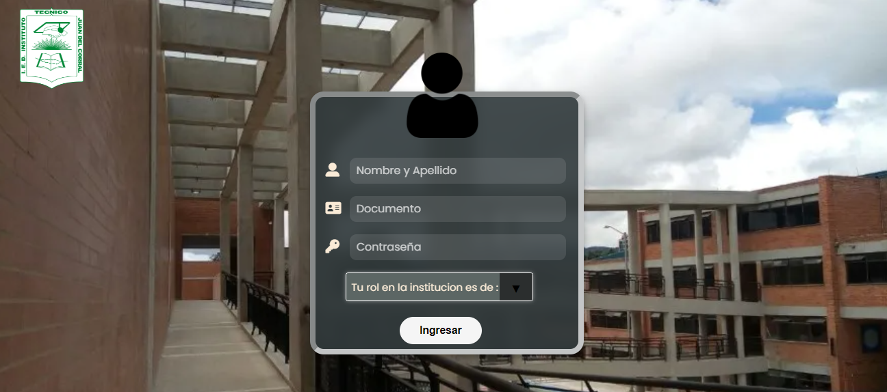

**Interfaz Página principal**

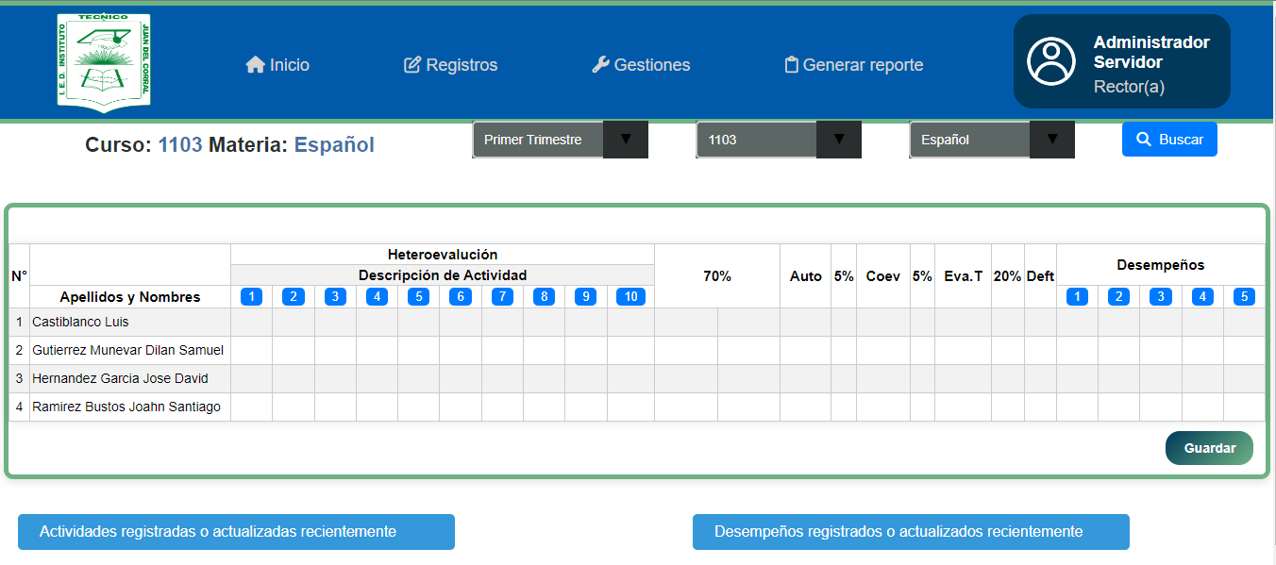

**Interfaz Formulario : Registro de Administrador Académico**

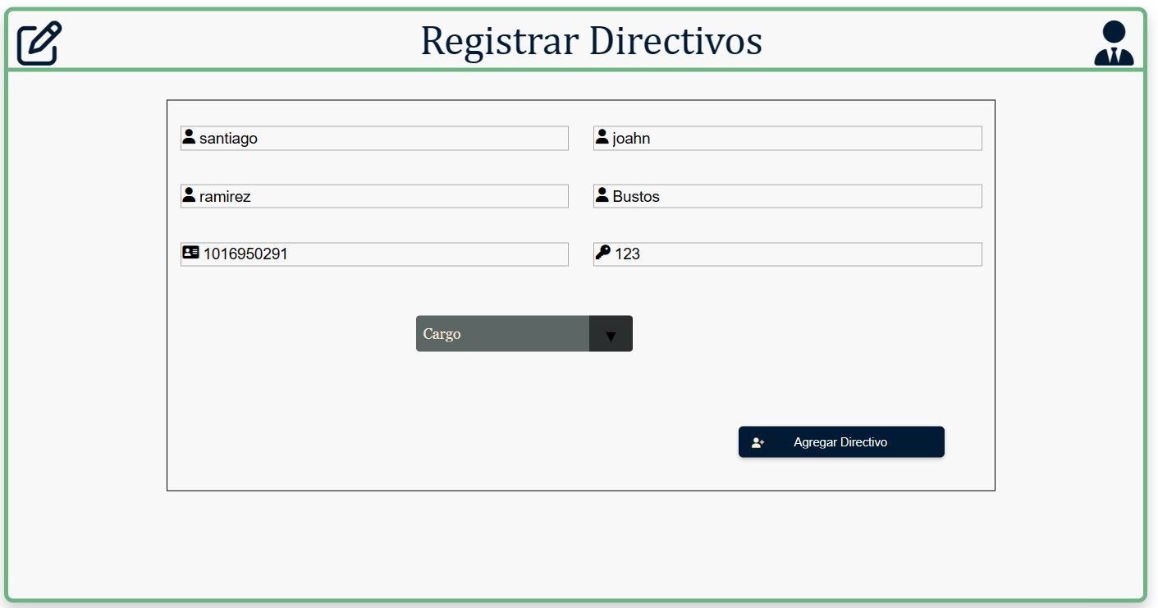

**Interfaz Formulario : Registro de Estudiantes**

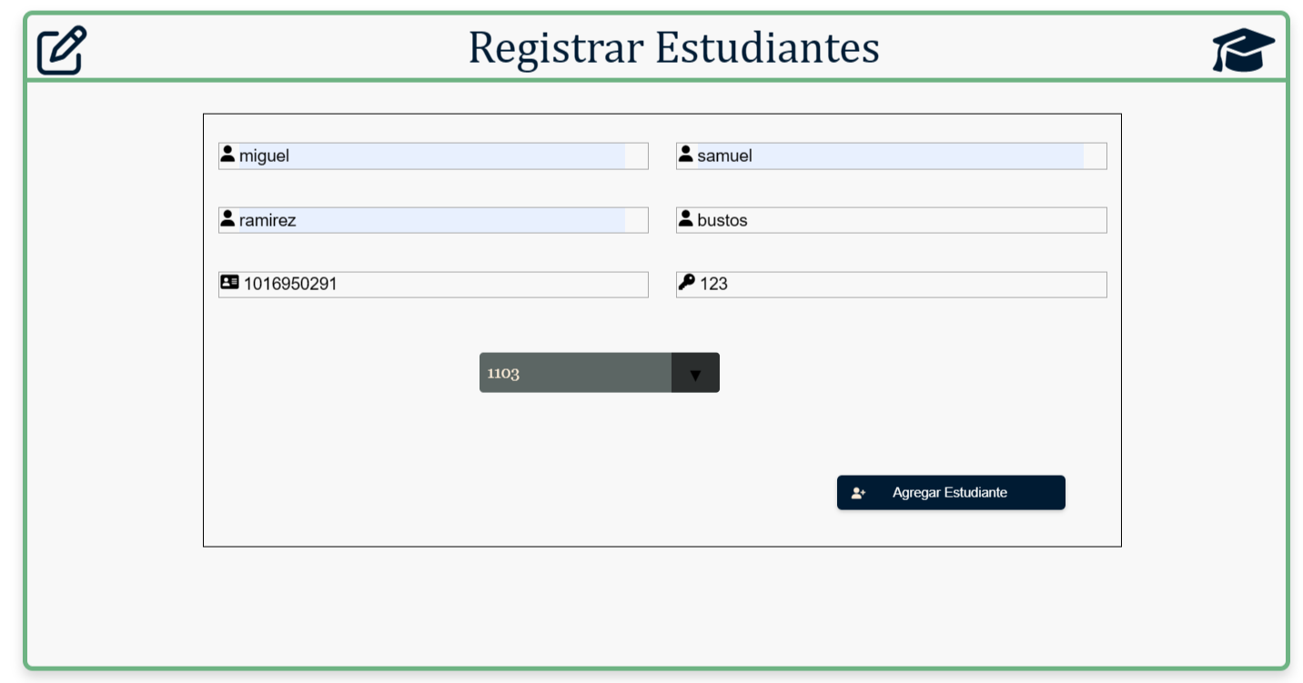

**Interfaz Formulario : Registro de Docentes**

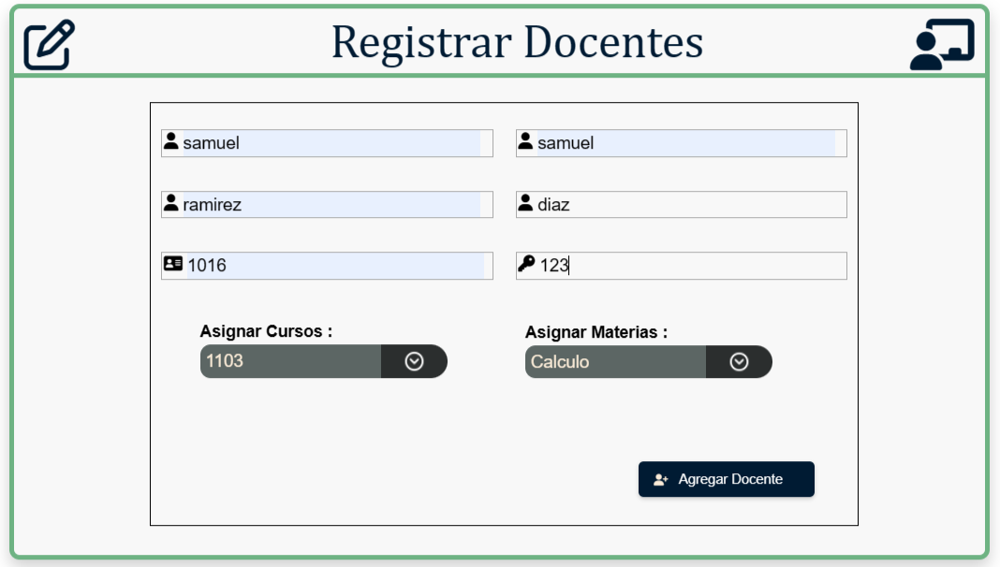

**Interfaz Formulario : Registro de Cursos**

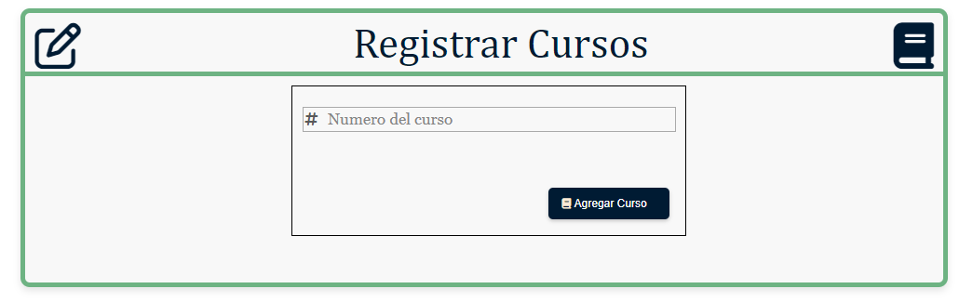

**Interfaz Formulario : Registro de Materias y Áreas**

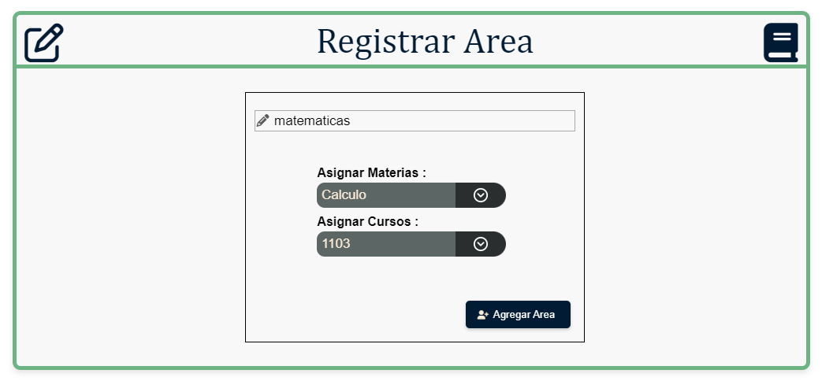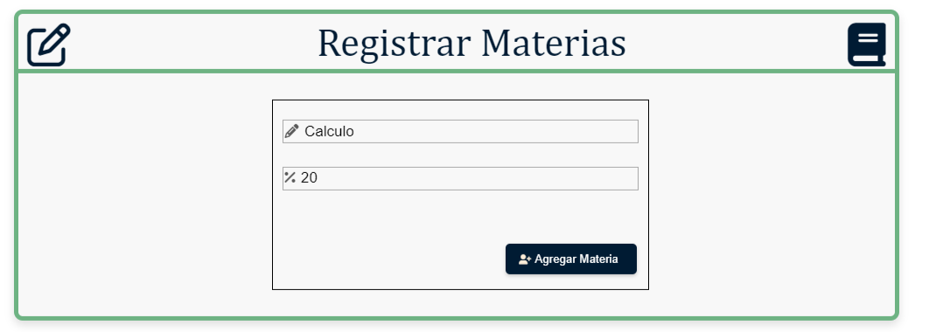

**Diagrama de Clases**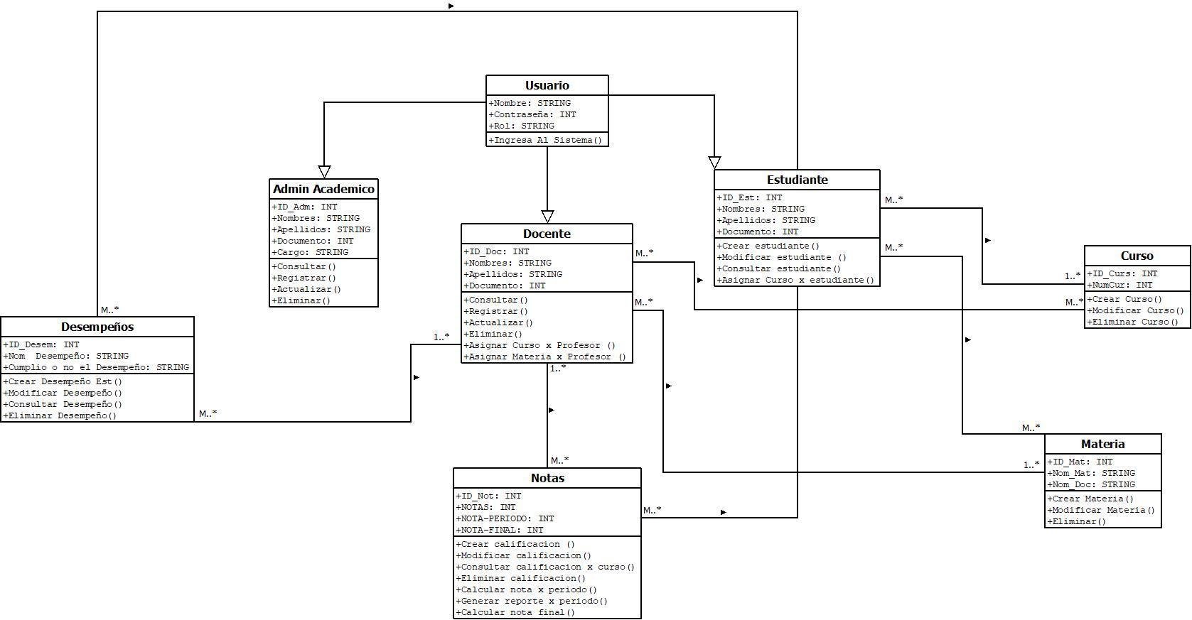

**Modelo Relacional ER**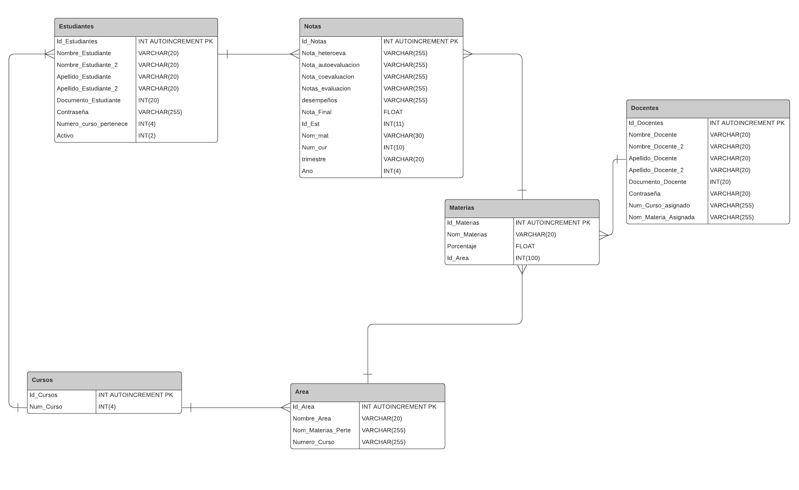

**Diccionario de Datos**

**Tabla Estudiantes**

| Campo | Tipo de dato | Tamaño | Restricción | Descripción |
| --- | --- | --- | --- | --- |
| Id_Estudiantes | Integer |  | Primary key , AI | Código único de identificación del registro de Estudiantes |
| Nombre_Estudiante | Varchar | 20 | No | Primer nombre del estudiante |
| Nombre_Estudiante_2 | Varchar | 20 | No | Segundo nombre del estudiante |
| Apellido_Estudiante | Varchar | 20 | No | Primer apellido del Estudiantes |
| Apellido_Estudiante_2 | Varchar | 20 | No | Segundo apellido del Estudiante |
| Documento_Estudiante | Integer | 10 | No | Número de Documento del Estudiante |
| Contraseña | Varchar | 255 | No | Contraseña para el usuario estudiante |
| Num_Curso | Integer | 4 | Foreign key | Número del curso al que fue asignado el docente |
| Activo | Integer | 2 | No | Estado del usuario , si está activo o inactivo |

**Tabla Docentes**

| Campo | Tipo de dato | Tamaño | Restricción | Descripción |
| --- | --- | --- | --- | --- |
| Id_Docentes | Integer |  | Primary key , AI | Código único de identificación del registro de Docentes |
| Nombre_Docente | Varchar | 20 | No | Primer nombre del docente |
| Nombre_Docente_2 | Varchar | 20 | No | Segundo nombre del docente |
| Apellido_Docente | Varchar | 20 | No | Primer apellido del docente |
| Apellido_Docente_2 | Varchar | 20 | No | Segun apellido del docente |
| Documento_Docente | Integer | 20 | No | Número de documento del docente |
| Contraseña | Varchar | 255 | No | Contraseña para el usuario docente |
| Numero_Curso_asignado | Varchar | 255 | No | Número del Curso Asignado al Docente |
| Nombr_Materia_Asignada | Varchar | 255 | No | Nombre de la Materia al Docente |
| Activo | Integer | 2 | No | Estado del usuario , si está activo o inactivo |

**Tabla Cursos**

| Campo | Tipo de dato | Tamaño | Restricción | Descripción |
| --- | --- | --- | --- | --- |
| Id_Cursos | Integer |  | Primary key , AI | Código único de identificación del registro de Cursos |
| Num_Curso | Integer | 4 | No | Número del Curso |

**Tabla Área**

| Campo | Tipo de dato | Tamaño | Restricción | Descripción |
| --- | --- | --- | --- | --- |
| Id_Area | Integer |  | Primary key , AI | Código único de identificación del registro de Area |
| Nom_Area | Varchar | 20 | No | Nombre completo del área |
| Num_Curso | Varchar | 255 | No | Número del Curso |
| Nombre_Materias_pertenecen | Varchar | 255 | No | Materias que pertenecen al área |

**Tabla Materia**

| Campo | Tipo de dato | Tamaño | Restricción | Descripción |
| --- | --- | --- | --- | --- |
| Id_Materia | Integer |  | Primary key , AI | Código único de identificación del registro de Materia |
| Nom_Materia | Varchar | 20 | No | Nombre de la materia |
| Porcentaje | Float |  | No | Porcentaje de la materia |
| Id_Area | Integer | 100 | No | Id_Area |

**Tabla Notas**

| Campo | Tipo de dato | Tamaño | Restricción | Descripción |
| --- | --- | --- | --- | --- |
| Id_Notas | Integer |  | Primary key , AI | Código único de identificación del registro de Notas |
| Nota_heteroeva | Integer | 4 | Foreign key | Calificación 1 a 100 |
| Nota_autoevaluacion | Varchar | 255 |  | Nota de auto 1 a 100 |
| Nota_coevaluacion | Varchar | 255 |  | Nota coe 1 a 100 |
| Notas_evaluacion | Varchar | 255 |  | Nota evaluacion 1 a 100 |
| desempeños | Varchar | 255 |  | desempeños (S/N) |
| Nota_Final | Float |  |  | Nota de 1 a 100(Definitiva) |
| Id_Est | Int | 11 |  | Id_estudiante al que se le pone la nota |
| Nom_mat | Varchar | 30 |  | Nombre de la materia donde se registraron las notas |
| Num_cur | Int | 10 |  | Número del curso donde se registraron los cursos |
| trimestre | Varchar | 20 |  | Trimestre donde se registraron las notas |
| Ano | Int | 4 |  | Año en el que se registraron los datos |

**Manual**

**Manual De Usuario**

[**https://docs.google.com/document/d/15ttF-1BAObXCRtErmcW6XXfLw0SEkwQv/edit?usp=sharing&ouid=104542327518255319890&rtpof=true&sd=true**](https://docs.google.com/document/d/15ttF-1BAObXCRtErmcW6XXfLw0SEkwQv/edit?usp=sharing&ouid=104542327518255319890&rtpof=true&sd=true)

**Manual del programador**

[**https://docs.google.com/document/d/1KkOin1SHr6ec0dyO7Db7n7-AcvAH6w-Q/edit**](https://docs.google.com/document/d/1KkOin1SHr6ec0dyO7Db7n7-AcvAH6w-Q/edit)

**Presupuesto**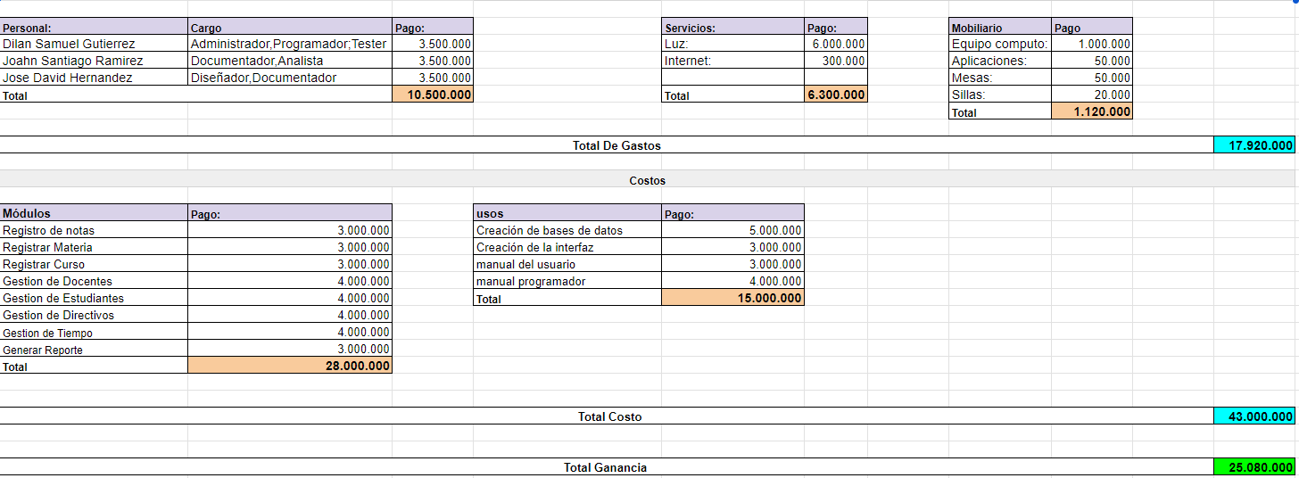

**Conclusión**

Se concluye que el sistema de información es una herramienta que se implementó para la institución educativa ITD Juan Del Corral, que les permitirá la simplificación de seguimiento y registro de calificación de los estudiantes de la institución.

En conclusión, la implementación del sistema de información en la institución educativa ITD Juan Del Corral, optimizará la gestión académica, mejorando la comunicación entre la comunidad educativa